**ĐẠI HỌC QUỐC GIA HÀ NỘI**

**TRƯỜNG ĐẠI HỌC CÔNG NGHỆ**

**Nguyễn Anh Tuấn**

**HỆ THỐNG CHIẾU SÁNG TRONG NHÀ**

**SỬ DỤNG ÁNH SÁNG MẶT TRỜI**

**KHÓA LUẬN TỐT NGHIỆP ĐẠI HỌC CHÍNH QUY**

**Ngành : Công nghệ kỹ thuật điện tử - viễn thông**

**HÀ NỘI – 2024**

**ĐẠI HỌC QUỐC GIA HÀ NỘI**

**TRƯỜNG ĐẠI HỌC CÔNG NGHỆ**

**Nguyễn Anh Tuấn**

**HỆ THỐNG CHIẾU SÁNG TRONG NHÀ**

**SỬ DỤNG ÁNH SÁNG MẶT TRỜI**

**KHÓA LUẬN TỐT NGHIỆP ĐẠI HỌC CHÍNH QUY**

**Ngành : Công nghệ kỹ thuật điện tử - viễn thông**

**Cán bộ hướng dẫn : TS. Phạm Đức Quang**

**HÀ NỘI - 2024**

**TÓM TẮT**

**Tóm tắt :** Chiếu sáng ban ngày bằng năng lượng mặt trời thông qua sợi quang ở nhà và nơi làm việc là một lựa chọn tiềm năng để tiết kiệm năng lượng kết hợp với chiếu sáng nhân tạo cũng như nâng cao sự thoải mái về thị giác và sức khỏe con người bằng cách sử dụng ánh sáng mặt trời tự nhiên. Mục tiêu trong nghiên cứu này là tạo ra hệ thống đèn năng lượng mặt trời bao gồm sợi quang và các thấu kính được thiết kế để đưa ánh sáng mặt trời vào các tòa nhà. Công nghệ này có thể giảm chi phí năng lượng và góp phần giải quyết vấn đề biến đổi khí hậu.

**Từ khóa : *Fiber optic Daylighting, Solar concentrator, Daylight modeling, Light pipe***

**LỜI CẢM ƠN**

Tôi xin gửi lời cảm ơn sâu sắc và lòng biết ơn chân thành đến những người đã hỗ trợ và đóng góp vào quá trình hoàn thành khóa luận này.

Trước hết, tôi muốn bày tỏ lòng biết ơn sâu sắc đến Ts. Phạm Đức Quang, người đã dành thời gian, kiên nhẫn và kiến thức sâu rộng để hướng dẫn và hỗ trợ tôi trong suốt quá trình nghiên cứu. Sự tận tâm và sự hỗ trợ của thầy đã là nguồn động viên lớn giúp tôi vượt qua những thách thức và phát triển kỹ năng nghiên cứu.

Tôi muốn gửi lời cảm ơn đặc biệt đến gia đình và những người thân yêu của tôi, vì sự hỗ trợ vô điều kiện và niềm tin không ngừng nghỉ từ họ. Cảm ơn vì đã luôn ở bên cạnh tôi trong mọi chặng đường, chia sẻ niềm vui và khó khăn.

Xin chân thành cảm ơn!

|  |
| --- |
| Ngày 06, tháng 06, năm 2024  Nguyễn Anh Tuấn |

**LỜI CAM ĐOAN**

Tôi, Nguyễn Anh Tuấn, sinh viên của trường Đại học Công Nghệ - Đại học Quốc Gia Hà Nội, mã số sinh viên 20021594, tại đây tôi xin cam đoan rằng toàn bộ nội dung trong báo cáo khóa luận của tôi là hoàn toàn tự nhiên và không sao chép từ bất kỳ nguồn thông tin nào khác ngoại trừ những nguồn tài liệu mà tôi đã trích dẫn và tham khảo theo đúng quy tắc.

Tôi cũng cam đoan rằng tôi đã không sử dụng bất kỳ hình thức gian lận nào trong quá trình thực hiện nghiên cứu và viết báo cáo khóa luận này. Mọi thông tin, dữ liệu và kết quả được trình bày đều phản ánh đúng quá trình nghiên cứu của tôi.

Tôi chịu trách nhiệm với mọi phần của báo cáo này và sẽ chấp nhận mọi hình phạt nếu vi phạm quy tắc đạo đức nghiên cứu và làm việc học thuật.

|  |
| --- |
| Hà Nội, ngày 06, tháng 06, năm 2024.  Sinh viên thực hiện  Nguyễn Anh Tuấn |

**PHÊ DUYỆT CỦA CÁN BỘ HƯỚNG DẪN**

Tôi xác nhận rằng quyển khóa luận này của sinh viên Nguyễn Anh Tuấn đã đáp ứng các yêu cầu đưa ra bảo vệ trước hội đồng.

|  |
| --- |
| Hà Nội, ngày … tháng … năm 2024  Cán bộ hướng dẫn  Ts. Phạm Đức Quang |

# MỞ ĐẦU

Nhờ vào sự tiến bộ trong công nghệ và nhận thức về bảo vệ môi trường ngày càng tăng, chúng ta đã thấy sự gia tăng đáng kể trong việc sử dụng năng lượng mặt trời trong các hệ thống điện. Tuy nhiên, vấn đề về hiệu suất thu và chuyển đổi năng lượng mặt trời vẫn còn đặt ra những thách thức. Ví dụ như các tấm pin mặt trời được làm từ các vật liệu hiếm, gây ra vấn đề ô nhiễm môi trường do khó tái chế, dẫn đến như lãng phí tài nguyên. Ngoài ra, các hệ thống này thường có hiệu suất thấp, và nếu được sử dụng để chiếu sáng, thực chất là đang chuyển đổi năng lượng nhiệt từ mặt trời thành điện năng, phát ra ánh sáng nhân tạo.

Những người sống trong khu vực đô thị thường dành phần lớn thời gian của họ dưới ánh sáng nhân tạo. Trong trường hợp thiếu ánh sáng tự nhiên, cá nhân dễ bị ảnh hưởng bởi những hiệu ứng có hại. Hơn nữa, các ánh đèn nến và huỳnh quang thông thường được cho là làm tăng cường sự suy giảm tinh thần, tăng sự hung hăng, căng mắt, giảm sức mạnh cơ bắp, béo phì và tiểu đường. Do mức độ hài lòng của con người trong không gian nội thất phụ thuộc vào nhiều yếu tố khác nhau, ánh sáng tự nhiên đóng vai trò quan trọng trong việc cải thiện sức khỏe.

Sự giảm tiêu thụ năng lượng và sản xuất năng lượng từ các nguồn năng lượng tái tạo có thể dẫn đến sự giảm thiểu sản xuất khí thải nhà kính, một vấn đề toàn cầu ngày càng trở nên nghiêm trọng. Ánh sáng tự nhiên đóng vai trò quan trọng trong lĩnh vực năng lượng tái tạo khi giảm sử dụng điện, điều này đã tăng đáng kể ở nhiều quốc gia. Ước tính rằng các tòa nhà là một trong những nguồn tiêu thụ năng lượng chính và khí thải nhà kính nơi mà hầu hết năng lượng được sử dụng để tạo ra một môi trường xây dựng thoải mái về nhiệt độ và hình ảnh.

Nghiên cứu này ra đời với hy vọng đóng góp vào việc giải quyết các vấn đề này thông qua việc phát triển một hệ thống linh hoạt, giúp tối ưu hóa sử dụng năng lượng mặt trời và giảm thiểu tác động đến môi trường. Mục tiêu của nghiên cứu này là đạt được ánh sáng đồng đều vào sợi quang và đưa nó vào không gian trong phòng có kích thước 9*m2*, cao 2.5*m* sao cho tại mỗi điểm đo đều đạt được cường độ ánh sáng tiêu chuẩn là 500 *lux*. Do đó, tôi đề xuất một cách tiếp cận là sử dụng thấu kính Fresnel. Ánh sáng mặt trời được tập trung và tập trung vào thấu kính Fresnel sau đó ánh sáng tập trung được truyền vào các sợi quang. Kết quả là đạt được ánh sáng đồng đều trong mỗi sợi quang, một giải pháp hiệu quả, chi phí hợp lý và bền vững cho việc sử dụng năng lượng mặt trời. Khi các sản phẩm trở nên có sẵn trên thị trường và ngày càng tiếp cận được với người tiêu dùng hơn, thì những hệ thống này có tiềm năng để tiết kiệm lượng năng lượng đáng kể và cải thiện chất lượng môi trường.

Chi tiết khóa luận bao gồm 5 chương :

**Chương 1**: Giới thiệu sơ lược về ánh sáng, lịch sử chiếu sáng, một số vấn đề do thiếu ánh sáng tự nhiên từ đó đưa ra những giải pháp, lợi ích hệ thống chiếu sáng tự nhiên đem lại.

**Chương 2**: Trình bày một số nghiên cứu và sản phẩm thương mại liên quan ví dụ như Light pipe, Himawari, Paran,… sau đó nêu ra tổng quan nghiên cứu.

**Chương 3**: Trong chương này tôi sẽ đề xuất hệ mô hình hệ thống. Trước tiên tôi sẽ trình bày cơ sở lý thuyết sau đó tôi sẽ đưa ra mô hình hệ thống và giải thích từng khối trong mô hình. Cuối cùng tôi trình bày về nguyên lý hoạt động của hệ thống.

**Chương 4**: Kiểm tra hệ thống, giải quyết những vấn đề gặp phải, đo đạc kết quả thực nghiệm, kiểm tra độ suy hao của ánh sáng trong sợi quang.

**Chương 5**: Phần kết luận và phương hướng phát triển tiếp theo cho nghiên cứu.

**MỤC LỤC**

MỞ ĐẦU 1

CHƯƠNG 1: Giới thiệu 8

1.1. Sơ lược về ánh sáng 8

1.2. Lịch sử của chiếu sáng 8

1.3. Lợi ích của ánh sáng tự nhiên 9

1.3.1. Tiết kiệm năng lượng 9

1.3.2. Tăng năng suất lao động 10

1.3.3. Tác dụng với sức khỏe con người 11

1.3.4. Chất lượng ánh sáng 14

1.4. Lợi ích của hệ thống chiếu sáng 16

Chương 2 : TỔNG QUAN NGHIÊN CỨU 18

2.1. Hệ thống chiếu sáng ban ngày hiện có 18

2.1.1. Himawari 18

2.1.2. Parans 19

2.1.3. Bộ thu ánh sáng mặt trời sử dụng gương phản xạ Parabol 21

2.1.4. Light Pipe 22

2.2. Tổng quan nghiên cứu 23

Chương 3 : ĐỀ XUẤT HỆ THỐNG 25

3.1. Cơ sở lý thuyết 25

3.1.1. Ánh sáng 25

3.1.2. Thu thập ánh sáng 26

3.1.3. Sự tập trung của ánh sáng 26

3.1.4. Truyền ánh sáng 27

3.1.5. Phân phối ánh sáng 27

3.1.6. Kết hợp ánh sáng ban ngày với ánh sáng nhân tạo 29

3.2. Điều kiện chiếu sáng ban ngày 30

3.2.1. Sự có sẵn của ánh nắng mặt trời 30

3.2.2. Lượng ánh sáng thu được từ mặt trời 31

3.3. Hệ thống chiếu sáng ban ngày sử dụng sợi quang 34

3.3.1. Cấu trúc sợi quang 34

3.3.2. Mất mát ánh sáng trong sợi quang 35

3.3.3. Sợi quang mất mát ánh sáng trong hệ thống chiếu sáng ban ngày 38

3.3.4. Hệ thống thu ánh sáng 39

3.3.5. Phương pháp tập trung ánh sáng 43

3.3.6. Phương pháp phân chia ánh sáng 46

3.4. Mô hình hệ thống 49

3.4.1. Vi điều khiển 50

3.4.2. Servo 51

3.4.3. Thấu kính 52

3.4.4. Sợi quang 54

3.4.5. Thiết kế phần cứng 55

3.4.6. Nền tảng IOT 56

3.5. Nguyên lý hoạt động 58

Chương 4 : KẾT QUẢ THỰC NGHIỆM 60

4.1. Kiểm tra độ suy hao của sợi quang bằng đèn led 60

4.2. Kiểm tra độ suy hao của sợi quang với ánh sáng tự nhiên 63

4.3. Kiểm tra hoạt động hệ thống 66

Chương 5: KẾT LUẬN VÀ PHƯƠNG HƯỚNG PHÁT TRIỂN 69

5.1. Kết luận 69

5.2. Phương hướng phát triển 70

5.2.1. Phát triển hệ thống 2 trục theo dõi mặt trời bằng cảm biến 70

5.2.2. Phát triển hệ thống chiếu sáng nhân tạo 71

5.2.3. Ý tưởng về nguồn sáng thay thế 72

Tài liệu tham khảo 73

Phụ lục 1 : Code chương trình điều khiển 75

**MỤC LỤC HÌNH ẢNH**

Hình 1.1 : Quang phổ của các loại ánh sáng 15

Hình 2.1 : Các hệ thống chiếu sáng năng lượng mặt trời Himawari 18

Hình 2.2 : Hệ thống Parans sử dụng thấu kính Fresnel 20

Hình 2.3 : Bộ thu năng lượng mặt trời Parans 21

Hình 2.4 : Sơ đồ tia phản xạ Parabol 22

Hình 2.5 : Hệ thống truyền ánh sáng sử dụng các công nghệ truyền khác nhau 22

Hình 2.6 : Thu thập ánh sáng bằng thấu kính Fresnel rồi truyền qua sợi quang 23

Hình 3.1 : Phổ điện từ 25

Hình 3.2 : Phân phối ánh sáng sử dụng thấu kính Fresnel và Gương Parabol 28

Hình 3.3 : Cấu trúc của một sợi quang đơn 34

Hình 3.4 : Góc chấp nhận ánh sáng (A) của một sợi quang phụ thuộc vào chỉ số khúc xạ của lõi (N1) và lớp bọc (N2) [13]. 35

Hình 3.5 : Độ sáng đầu ra tương đối phụ thuộc vào góc đầu vào cho một sợi quang có góc chấp nhận là 70°. Như có thể thấy, góc đầu vào tối ưu là vuông góc với bề mặt cuối của sợi quang (tức là vuông góc với mặt trời) 36

Hình 3.6 : Độ suy giảm ánh sáng trên mỗi mét của sợi quang Parans PMMA 38

Hình 3.7 : Các loại theo dõi mặt trời theo một trục. [33] 41

Hình 3.8 : Điện áp trong các tấm pin mặt trời có và không có theo dõi 41

Hình 3.9 : Minh họa đơn giản về điều khiển cảm biến ánh sáng cho hệ thống theo dõi mặt trời 43

Hình 3.10 : Các tia chiếu thẳng đứng tới đĩa parabol 44

Hình 3.11 : Thấu kính hội tụ có tiêu điểm chính 45

Hình 3.12 : Sơ đồ cắt rời thể hiện cách cấu tạo thấu kính Fresnel 46

Hình 3.13 : Cấu hình Sợi Quang và Thấu Kính Phân Tán Ánh Sáng [32] 48

Hình 3.14 : Đèn chiếu sáng mặt trời bị động 'L3' của Parans sử dụng thành phần phân tán ánh sáng [26] 49

Hình 3.15 : Đèn chiếu sáng mặt trời bị động 'L1' của Parans sử dụng bốn thành phần phân tán ánh sang [26] 49

Hình 3.16 : Mô hình hệ thống 49

Hình 3.17 : Kích thước hệ thống 50

Hình 3.18 : Vi điều khiển Esp8266 51

Hình 3.19 : Thông số kỹ thuật của Servo TD – 8120MG 52

Hình 3.20 : Cường độ ánh sáng đồng đều sau khi tập trung qua thấu kính Fresnel 53

Hình 3.21 : Thấu kính Fresnel được sử dụng trong ngọn hải đăng 54

Hình 3.22 : Giá đỡ thấu kính được thiết kế bằng AutoCAD 55

Hình 3.23 : Trụ đỡ cho giá đỡ thấu kính được thiết kế bằng AutoCAD 56

Hình 3.24 : Giao diện ứng dụng Blynk điều khiển hệ thống trên điện thoại 57

Hình 3.25 : Nguyên lý hoạt động 58

Hình 4.1 : Giao diện App Lux 60

Hình 4.2 : Phương pháp đo độ suy hao trong sợi quang với ánh sáng led 61

Hình 4.3 : Ánh sáng suy hao khi được truyền trong sợi quang 63

Hình 4.4 : Phương pháp đo độ rọi ánh sáng sau khi tập trung bằng thấu kính 64

Hình 4.5 : Hệ thống thu phát ánh sáng mặt trời 66

Hình 4.6 : So sánh đầu ra của hệ thống với đèn led công suất 7W 67

**MỤC LỤC BẢNG BIỂU**

Bảng 1.1: So sáng ánh sáng led và ánh sáng mặt trời 15

Bảng 3.1: Thời gian chiếu sáng hàng năm của việt nam 31

Bảng 3.2 : Bức xạ chùm tia mặt trời tới bầu trời quang đãng trên bộ thu năng lượng mặt trời theo dõi vào buổi trưa ở bốn thành phố châu Âu vào các thời điểm khác nhau trong năm . Hiệu suất phát sáng được giả định là 100 lm/W [4] 33

Bảng 3.3 : Danh sách phần cứng 50

Bảng 3.4 : Góc thu ánh sáng được điều chỉnh theo thời gian 59

Bảng 4.1 : Kiểm tra độ suy hao của sợi quang bằng ánh sáng đèn led 61

Bảng 4.2 : Kiểm tra độ suy suy hao sợi quang bằng ánh sáng tự nhiên 64

Bảng 4.3 : Kiểm tra hoạt động của hệ thống 66

**MỤC LỤC ĐỒ THỊ**

Đồ thị 4.1 : Kiểm tra độ suy hao sợi quang bằng ánh sáng led 62

Đồ thị 4.2 : Kiểm tra độ suy hao sợi quang bằng ánh sáng tự nhiên 65

Đồ thị 4.3 : Lượng ánh sáng thu được từ mặt trời theo thời gian 67

# CHƯƠNG 1: Giới thiệu

## Sơ lược về ánh sáng

Ánh sáng hoàn toàn là 1 cảm giác của con người tương tự như âm thanh, mùi vị và nhiệt độ. Cần phải có thứ gì đó để kích thích các giác quan, và trong trường hợp này nó là bức xạ điện từ chiếu vào võng mạc của mắt. Do đó ánh sáng có thể được coi là sự kết hợp của bức xạ và phản ứng của chúng ta đối với nó.

Độ sáng của ánh sáng mà con người chúng ta trải nghiệm phụ thuộc vào môi trường xung quanh. Nếu mắt được giữ trong điều kiện ánh sáng yếu một thời gian, mắt sẽ nhạy cảm hơn và một lượng ánh sáng nhất định có vẻ sáng hơn bình thường.[2]

Vì lý do này, có những mô tả toán học tiêu chuẩn về độ nhạy của thị giác. Các đơn vị liên quan với nhau này mô tả luồng ánh sáng, cường độ của nó trong không gian, độ rọi điểm và độ chói của một bề mặt. Các đơn vị này vừa mang tính vật lý, vừa mang tính tâm lý, vì chúng phụ thuộc vào cả tính chất vật lý của bức xạ điện từ và nhận thức của chúng ta.

Quang thông mô tả dòng ánh sáng từ một nguồn sáng. Công suất phát ra của đèn được tính bằng *lumen (lm)*. Hiệu suất phát sáng cho chúng ta mối quan hệ giữa công suất phát sáng của đèn và công suất điện đầu vào của đèn. Cường độ ánh sáng từ một nguồn theo một hướng nhất định được định nghĩa là cường độ sáng với đơn vị *candela (cd)*. Lượng ánh sáng rơi trên một bề mặt là độ rọi được đo bằng *lux (lx).*[11]

## Lịch sử của chiếu sáng

Lịch sử ban đầu của loài người, mặt trời là nguồn sáng duy nhất. Khoảng 400000 năm trước Công nguyên, con người đã phát hiện ra ngọn lửa và học cách kiểm soát nó. Ngọn đuốc rực lửa và lửa trại là cách sử dụng ánh sáng nhân tạo đầu tiên.

Những chiếc đèn đầu tiên khá thô sơ và được làm từ những vật liệu tự nhiên như đá, vỏ sò, sừng và đá. Những chiếc đèn này chứa đầy dầu mỡ và có bấc bằng sợi. Họ thường sử dụng mỡ động vật hoặc thực vật làm nhiên liệu.

Tiếp nối đèn dầu tự nhiên là đèn thiết kế cơ bản và đèn gốm. Chúng được phát minh vào thời kỳ đầu của Hy Lạp. Ban đầu chúng được làm thủ công và sau đó chúng được sản xuất. Đèn gốm là một phương tiện chiếu sáng rẻ tiền và thiết thực, dễ sản xuất, dễ sử dụng nhưng khá lộn xộn khi xử lý. Dầu thường rỉ ra từ lỗ bấc và chảy xuống thành đèn.

Việc phát minh ra nến có từ khoảng năm 400 sau Công nguyên, có lẽ sớm hơn một chút. Nến hiếm khi được sử dụng trong nhà cho đến khoảng Thế kỷ 14, tuy nhiên chúng là một biểu tượng quan trọng của Cơ đốc giáo. Những ngọn nến tốt nhất được làm bằng sáp ong và chủ yếu được sử dụng trong các nghi lễ nhà thờ vì con ong được coi là biểu tượng của sự thuần khiết.

William Murdock, một người Scotland, thường được coi là cha đẻ của đèn gas. Năm 1792, ông đốt than để sản xuất khí đốt và dùng nó để thắp sáng ngôi nhà và văn phòng của mình ở Cornwall, Anh. Thomas Edison đã phát minh ra chiếc đèn điện thực tế đầu tiên vào năm 1879. Chiếc đèn ban đầu của Edison sử dụng dây tóc carbon đặt trong chân không. Bóng đèn ngày nay chứa dây Vonfram và khí Argon. [14]

Chiếc đèn đầu tiên của Edison chỉ chuyển hóa chưa đến 1% điện năng thành ánh sáng. Bóng đèn gia đình ngày nay chuyển đổi 6% đến 7% thành ánh sáng, phần còn lại bị lãng phí dưới dạng nhiệt. Đèn huỳnh quang compact ngày nay có thể có hiệu suất gấp 50 lần so với đèn ban đầu của Edison và có tuổi thọ cao trong nhiều năm.

Ngày càng có nhiều loại đèn dùng cho chiếu sáng gia đình, nơi làm việc và chiếu sáng bên ngoài. Ngoài ra, các doanh nghiệp nhỏ, chẳng hạn như các cửa hàng bán lẻ và nhà hàng đang nhận thấy rằng ánh sáng được thiết kế tốt có thể có tác động đáng kể đến cái nhìn của khách hàng về sản phẩm và cơ sở của họ.

## Lợi ích của ánh sáng tự nhiên

### Tiết kiệm năng lượng

Sử dụng ánh sáng tự nhiên có thể tái tạo trong không gian giúp giảm nhu cầu về ánh sáng điện, vốn thường được tạo ra với chi phí là nguồn tài nguyên không thể tái tạo. Một yếu tố khác là tiết kiệm chi phí năng lượng, có liên quan chặt chẽ với việc bảo tồn năng lượng, nhưng có sự khác biệt rõ ràng.

Khi có đủ ánh sáng ban ngày, điều này phụ thuộc vào vị trí và khí hậu, thiết kế chiếu sáng ban ngày tốt cho phép giảm hoặc tắt ánh sáng nhân tạo. Điều đó có thể làm giảm chi phí năng lượng cho chiếu sáng.

Ánh sáng ban ngày cũng có thể làm giảm chi phí sưởi ấm cho tòa nhà. Có thể xây dựng hệ thống chiếu sáng ban ngày để tạo ra ít nhiệt hơn ánh sáng nhân tạo. Tất nhiên ánh sáng mặt trời sẽ tăng thêm nhiệt độ cho tòa nhà. [5]

Các cơ sở thương mại, công nghiệp và công cộng như trường học, thư viện và bệnh viện có thể giảm đáng kể ánh sáng nhân tạo khi sử dụng ánh sáng ban ngày.

Sử dụng ánh sáng ban ngày cũng có thể làm giảm việc sử dụng năng lượng để sưởi ấm và làm mát. Ánh sáng ban ngày tạo ra ít nhiệt hơn trên mỗi đơn vị chiếu sáng so với nhiều loại đèn nhân tạo, do đó nhu cầu làm mát sẽ giảm khi ánh sáng nhân tạo được thay thế bằng ánh sáng ban ngày. Cách ngược lại cũng có thể xảy ra, ánh sáng mặt trời có thể cung cấp nhiệt bổ sung cho tòa nhà như một phần của hệ thống sưởi ấm bằng năng lượng mặt trời thụ động.

Để giảm thiểu việc sử dụng năng lượng, các thiết kế sáng tạo phải được phát minh để tối ưu hóa sự cân bằng giữa nhu cầu sưởi ấm, làm mát và chiếu sáng. Thiết kế các thành phần như cảm biến ánh sáng và tối ưu hóa hệ thống cơ và điện không chỉ giảm chi phí làm mát và chiếu sáng mà còn giảm chi phí bảo trì do cần ít thiết bị chiếu sáng hơn.

### Tăng năng suất lao động

Ánh sáng ban ngày ngày càng trở nên quan trọng trong các tòa nhà, một phần vì nó được công nhận là có liên quan đến việc cải thiện tinh thần và năng suất của người dân đang làm việc hoặc sinh sống trong các tòa nhà đó. Không một chiếc đèn điện nào có thể sánh được với sự biến đổi màu sắc của ánh sáng ban ngày. Mắt người dễ dàng thích nghi với ánh sáng ban ngày và đặc biệt là cửa sổ mang lại cho người ở trong cảm giác tiếp xúc với bên ngoài

Thông tin mà não của chúng ta nhận được từ môi trường được chiếu sáng là một yếu tố thiết yếu trong việc hình thành tâm trạng, phản ứng và sức khỏe sinh lý của chúng ta. Vì vậy, lợi ích sinh lý và tâm lý là lý do chính đáng để sử dụng ánh sáng tự nhiên. Ánh sáng ban ngày thường làm tăng sự hài lòng của người sử dụng bằng cách mang lại một môi trường lành mạnh và dễ chịu hơn. Có vẻ như con người hoạt động tốt hơn về mặt cảm xúc và thể chất dưới ánh sáng tự nhiên, có vẻ như cơ thể chúng ta được thiết kế để đón nhận ánh sáng tự nhiên.

#### Chiếu sáng trong trường học

Ánh sáng tự nhiên trong các lớp học có thể mang lại lợi ích cho cả học sinh và giáo viên. Nhiều nghiên cứu đã được tiến hành để hiểu rõ hơn về các tác động của việc tích hợp ánh sáng tự nhiên vào lớp học mà không tạo ra các hậu quả tiêu cực như ánh sáng trực tiếp, ánh sáng chói, không thoải mái về nhiệt độ và những cảm giác phiền toái từ cảnh quan bên ngoài. Các kế hoạch ánh sáng tự nhiên thiết kế tốt đã chứng minh giảm chi phí sử dụng điện, giảm vắng mặt của học sinh và giáo viên, tăng hiệu suất học tập, cải thiện sự tập trung của học sinh và sức khỏe, giảm các yếu tố gây căng thẳng và thậm chí là làm giảm tác động của rối loạn tăng động giảm chú ý.

#### Chiếu sáng trong văn phòng

Các nhân viên trong văn phòng sử dụng đèn huỳnh quang toàn phổ hoặc các hệ thống chiếu sáng tự nhiên thiết kế tốt báo cáo một sự tăng cường trong sự hài lòng với công việc và trạng thái tổng thể của họ. Các lợi ích cụ thể bao gồm sức khỏe tốt hơn, giảm căng thẳng, tăng cường tập trung, giảm vắng mặt và tăng năng suất làm việc. Việc định lượng các lợi ích cụ thể có thể được quy về ánh sáng tự nhiên là rất khó khăn, vì rất khó để cô lập các biến và xác định tác động chính xác của việc cải thiện chất lượng môi trường trong nhà. Tuy nhiên, thậm chí cả sự tăng tối thiểu nhất về năng suất và sự hài lòng cũng có thể được nhân lên một cách đáng kể vì chúng áp dụng cho mỗi nhân viên trong toà nhà. [19]

#### Chiếu sáng trong cửa hàng bán lẻ

Nhiều nhà bán lẻ đã bắt đầu khám phá tiềm năng của ánh sáng tự nhiên trong môi trường bán lẻ. Một số nhà bán lẻ lớn đã bắt đầu thử nghiệm với các cửa sổ trên mái và các phương pháp khác để mang ánh sáng tự nhiên vào cửa hàng của họ, cải thiện môi trường trong nhà, tăng doanh số bán hàng, thu hút khách hàng và cải thiện khả năng hiển thị màu sắc của sản phẩm trên kệ. Wal-Mart và Target đặc biệt đã dành rất nhiều thời gian và công sức để tạo ra các cửa hàng nguyên mẫu với các mức độ ánh sáng tự nhiên khác nhau, vì các hồ sơ nội bộ cho thấy doanh số bán hàng tăng lên đến 20% trong các cửa hàng có ánh sáng tự nhiên so với những cửa hàng chỉ có ánh sáng nhân tạo. Các lý do có thể giải thích sự ưa thích của con người đối với ánh sáng tự nhiên trong một môi trường bán lẻ bao gồm: cải thiện khả năng hiển thị màu sắc, tăng khả năng phân biệt chiều sâu, cảm nhận về chất lượng ánh sáng được cải thiện, tăng sự biến đổi của ánh sáng và một sự tăng đáng kể về mức độ ánh sáng dọc trên kệ hàng sản phẩm.[19]

### Tác dụng với sức khỏe con người

Việc tiếp xúc thường xuyên với đèn led, ít tiếp xúc với ánh sáng tự nhiên có thể gây ra một số vấn đề về sức khỏe đặc biệt là trẻ em. Sự thiếu hụt ánh sáng tự nhiên có thể ảnh hưởng đến sự phát triển thị giác của trẻ gây ra các vấn đề như cận thị hoặc viễn thị. Tiếp xúc với ánh sáng ít tự nhiên và nhiều ánh sáng nhân tạo đặc biệt là buổi tốt có thể làm rối loạn nhịp sinh học của cơ thể, gây ra các vấn đề về rối loạn giấc ngủ. Các loại đèn nhân tạo phát ra nhiều ánh sáng xanh, một loại ánh sáng có thể gây stress và căng thẳng khi tiếp xúc lâu dài.

Bằng cách nhận được ánh sáng quang phổ đầy đủ, cơ thể con người sẽ có được những tác dụng có lợi như sản xuất nhiều vitamin D hơn, hấp thụ canxi, trao đổi chất và tiết hormone tốt hơn. Khả năng đồng hóa canxi của cơ thể rất cần thiết cho sự hình thành và duy trì xương và răng và nó phụ thuộc vào sự hiện diện của vitamin D. Một người khỏe mạnh nhận đủ lượng vitamin này thông qua việc cho tay và mặt tiếp xúc hàng ngày với 15 phút ánh sáng mặt trời. Tất nhiên, chúng ta nhận được một số vitamin D từ thực phẩm, nhưng có tới 90% vitamin D trong cơ thể được tạo ra nhờ phản ứng xảy ra khi da chúng ta tiếp xúc với tia cực tím, có trong ánh sáng mặt trời. Trẻ em bị mềm xương hoặc người già có xương giòn gặp vấn đề về tình trạng thiếu vitamin D, tình trạng này có thể được ngăn ngừa hoặc thậm chí chữa khỏi bằng cách tiếp xúc với một lượng nhỏ bức xạ cực tím. Các nghiên cứu gần đây của Thụy Điển đã chỉ ra rằng người dân ở miền bắc đất nước thường xuyên bị gãy xương hông hơn người dân ở miền nam. Điều này được cho là do thiếu tiếp xúc với ánh sáng mặt trời và do đó thiếu vitamin D.

Một điểm khác biệt cơ bản giữa ánh sáng tự nhiên và ánh sáng nhân tạo là tính biến đổi vốn có của ánh sáng ban ngày và tính không thể đoán trước của nó. Mức độ dao động khi các đám mây di chuyển trên bầu trời, liên tục che khuất và làm lộ ra mặt trời. Một số nghiên cứu đã chỉ ra rằng sự thay đổi của ánh sáng ban ngày có tác dụng thư giãn cho mắt.

#### Ánh sáng đi vào mắt người

Trong quá trình thực hiện các thí nghiệm với các loại quang phổ khác nhau trên động vật nhỏ và sau đó là con người, người ta phát hiện rằng năng lượng quang điện ảnh hưởng đến việc hoạt động của tuyến yên, điều này kiểm soát hệ thống hormone và mở rộng ra các cơ chế chống đỡ, mối quan hệ cảm xúc và căng thẳng của chúng ta. Để xác định tốt hơn cách ánh sáng chiếu vào mắt ảnh hưởng đến con người, cần phải hiểu về các kết nối thần kinh giữa mắt và não.

Ánh sáng đến võng mạc của mắt được chuyển đổi thành tín hiệu điện được truyền qua thần kinh thị giác. Hầu hết các tín hiệu này kết thúc tại vỏ não thị giác và tạo ra cảm giác thị giác của chúng ta. Tuy nhiên, một số sợi thần kinh tách ra từ thần kinh thị giác ngay sau khi rời khỏi mắt và gửi tín hiệu đến nhân giao thoa thị giác, đây là vùng não chứa đồng hồ chính của cơ thể người.[20]

#### Bệnh còi xương

Ở đầu thế kỷ XX, đã phát hiện ra rằng bệnh còi xương, một bệnh phổ biến do thiếu canxi dẫn đến xương yếu và biến dạng, có thể chữa trị bằng cách tiếp xúc với ánh sáng mặt trời trực tiếp. Vitamin D thực sự không phải là một loại vitamin, vì nó không phải là một yếu tố dinh dưỡng cần thiết, mà là một prohormone được sản xuất hoá học trong da từ 7-dehydrocholesterol. Sự thiếu hụt vitamin D có thể gây tử vong, tê liệt hoặc biến dạng chậu không thể sinh đẻ bình thường. Các nghiên cứu độc lập của Neer vào năm 1975 và sau đó của Hollick vào năm 1980 kết luận rằng tia cực tím từ ánh sáng mặt trời trong khoảng 290 đến 315 nm kích thích sự phát triển của vitamin D trong da. Liberman tóm tắt các kết quả của những nghiên cứu đầu tiên này khi liên quan đến điều trị lâm sàng của còi xương:

“Mặc dù nguyên nhân của hiệu quả của ánh sáng mặt trời không được hiểu ngay lập tức, nhưng sau này được phát hiện rằng ánh sáng mặt trời chiếu vào da khởi đầu một loạt các phản ứng trong cơ thể dẫn đến việc sản xuất vitamin D, một thành phần cần thiết cho sự hấp thụ canxi và các khoáng chất khác từ chế độ ăn uống. Nếu thiếu vitamin D, cơ thể sẽ không hấp thụ được lượng canxi cần thiết cho sự phát triển và phát triển bình thường của xương. Sự thiếu hụt này dẫn đến tình trạng gọi là còi xương ở trẻ em và loãng xương ở người lớn, có đặc điểm là một hệ xương yếu và biến dạng. Đã biết rằng cả sự phát triển và bảo quản xương khỏe mạnh phụ thuộc vào khả năng của cơ thể hấp thụ canxi và photpho.”[21]

#### Rối loạn cảm xúc theo mùa

Rối loạn tâm trạng theo mùa, hay SAD, là một trong những tình trạng y tế được hiểu rõ nhất và nghiên cứu kỹ lưỡng nhất có ảnh hưởng trực tiếp từ việc tiếp xúc với ánh sáng mặt trời. “SAD là một rối loạn cảm xúc đặc trưng bởi sự thay đổi tâm trạng đột ngột, sức mạnh giảm sút và trầm cảm xảy ra vào khoảng thời gian giống nhau hàng năm, xuất hiện vào mùa đông và biến mất vào mùa xuân”. [22] Ban đầu được gọi là trầm cảm mùa đông, SAD được cho là một hiện tượng tự nhiên trong những tháng thường mờ sẫm và lạnh giá của năm. Các tác động của tình trạng này rất phổ biến và đã được quan sát trong một thời gian dài đến nỗi SAD được coi là một hiện tượng mùa bình thường và không được nghiên cứu sâu cho đến gần đây. Các nghiên cứu lâm sàng đã tiết lộ bản chất thực sự của căn bệnh này và giải thích tại sao nó lại phổ biến đến vậy, đặc biệt là ở các khu vực cực bắc hoặc cực nam của trái đất. Tiến sĩ Liberman nói về yếu tố vĩ độ:

“Càng về phía bắc, người dân sống càng có khả năng mắc bệnh trầm cảm mùa đông”. Ví dụ, trong khi SAD chỉ ảnh hưởng đến 8.9% dân số của Sarasota, Florida, hơn 30% người sống ở Nashua, New Hampshire bị ảnh hưởng. Mặc dù tình trạng này chủ yếu được thấy ở người trưởng thành trong độ tuổi từ 20 đến 40, nhưng trẻ em cũng được phát hiện mắc bệnh này. Đối với họ, sự cáu kỉnh, mệt mỏi và buồn chán thường đi kèm với sự suy giảm năng lượng tập trung và hiệu suất học tập.[22]

Người ta tin rằng SAD chủ yếu là do mức melatonin trong máu cao bất thường do thời gian ánh sáng mặt trời ngắn hơn trong các tháng mùa đông. Mặc dù cơ chế sinh lý chính xác gây ra tình trạng này chưa được biết, điều trị bằng ánh sáng đã được chứng minh là phương thuốc được lựa chọn cho điều trị SAD. Bệnh nhân tiếp xúc với ánh sáng qua mắt giúp giảm mức melatonin trong máu và có hiệu quả chống trầm cảm đáng kể cho 80% số người được điều trị.

#### Chăm sóc sức khỏe người bệnh

Mục tiêu của môi trường hồi phục là cung cấp môi trường không gian không quá hình thức và cảm giác bình tĩnh cho bệnh nhân, nhân viên và người thăm. Ánh sáng tự nhiên là một trong nhiều ý tưởng được sử dụng để tạo ra những môi trường này. Đã có nhiều nghiên cứu được thực hiện về chủ đề phục hồi của bệnh nhân với mục tiêu tạo ra một môi trường hồi phục tối ưu. Một kết luận đã trở nên phổ biến là mối tương quan giữa ánh sáng tự nhiên chất lượng, quang cảnh nông thôn và sự tăng cường tinh thần và thời gian phục hồi của bệnh nhân. Bằng cách cải thiện môi trường bên trong và chất lượng ánh sáng cho bệnh nhân, tinh thần khỏe mạnh của họ cũng cải thiện và khả năng phát sinh các yếu tố phức tạp giảm đi, từ đó tăng tỷ lệ phục hồi. Ánh sáng tự nhiên có thể giảm chi phí hoạt động của các cơ sở điều trị hoặc chăm sóc đời sống hỗ trợ bằng cách cải thiện quá trình phục hồi của bệnh nhân và giảm lượng dịch vụ và thuốc được quản lý. Quy định về cửa sổ trong bệnh viện đã được thiết lập tại Hoa Kỳ, một số yêu cầu cửa sổ trong các phòng mà bệnh nhân ở ít nhất 23 giờ hoặc hơn và những quy định khác chỉ định diện tích cửa sổ tối thiểu cần thiết trong các phòng có giường bệnh nhân.

### Chất lượng ánh sáng

Ánh sáng ban ngày có “chất lượng ánh sáng” tốt hơn ánh sáng điện. Chất lượng ánh sáng là một thuật ngữ tổng thể bao gồm một số thuộc tính của môi trường như phân bổ ánh sáng tốt hơn, bức xạ màu tốt hơn, không nhấp nháy.

Ánh sáng ban ngày là nguồn ánh sáng rất khuếch tán và có xu hướng chiếu sáng các bề mặt đồng đều hơn theo mọi hướng. Hệ thống chiếu sáng điện cho văn phòng hoặc trường học hầu hết được thiết kế sao cho ánh sáng hướng xuống phía bàn làm việc. Vì lý do đó, bề mặt nằm ngang được chiếu sáng mạnh hơn bề mặt thẳng đứng. Thành phần ngang mạnh hơn của ánh sáng ban ngày giúp cải thiện khả năng hiển thị. Do đó ánh sáng ban ngày có sự phân bổ ánh sáng tốt hơn.

Các thư viện có ánh sáng tốt hơn sẽ có độ ồn thấp hơn đáng kể. Ánh sáng ban ngày mang lại hiệu quả là hệ thống sưởi, thông gió và điều hòa không khí có thể được thu nhỏ, điều này cũng làm giảm mức độ tiếng ồn trong văn phòng, lớp học và thư viện, do đó cải thiện môi trường làm việc và học tập.[23]

Ánh sáng ban ngày không nhấp nháy, đèn huỳnh quang có thể có hiện tượng nhấp nháy đáng chú ý. Mọi người đổ lỗi cho sự nhấp nháy này là nguyên nhân gây ra vô số vấn đề, như đau đầu, mỏi mắt và các vấn đề về thiếu tập trung. Đèn huỳnh quang chạy bằng chấn lưu điện tử đã giảm đáng kể vấn đề nhấp nháy, nhưng chỉ có ánh sáng ban ngày mới đảm bảo hoàn toàn không có hiện tượng nhấp nháy.[23]

Một khía cạnh khác của “chất lượng ánh sáng” từ ánh sáng ban ngày là sự lấp lánh hoặc nổi bật trên các vật thể ba chiều.

#### So sánh ánh sáng led và ánh sáng mặt trời

Bảng 1.1: So sáng ánh sáng led và ánh sáng mặt trời

|  |  |  |
| --- | --- | --- |
| **Đặc điểm** | **Ánh sáng mặt trời** | **Ánh sáng led** |
| **Phân bố bước sóng** | Phổ rộng bao gồm cả IR và UV | Tập trung vào bước sóng chủ đạo |
| **Phân bố năng lượng** | Đồng đều | Không đồng đều |
| **Ảnh hưởng** | Tích cực đến sức khỏe | Hiệu quả năng lượng cao, dễ điều chỉnh |
| **Ứng dụng** | Chiếu sáng tự nhiên , năng lượng mặt trời | Chiếu sáng , thiết bị điện tử , trồng trọt |

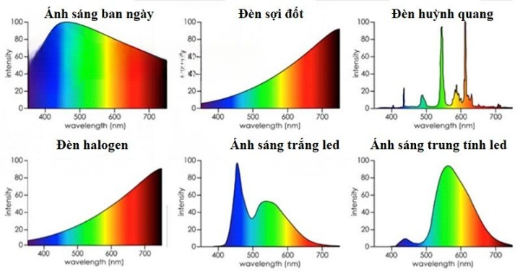

Hình 1.1 : Quang phổ của các loại ánh sáng

Từ hình 1.1 cho ta thấy, quang phổ ánh sáng tự nhiên khá đồng đều. Và thực tế cho thấy ánh sáng tự nhiên ở cường độ thích hợp sẽ cho chúng ta cảm giác tươi mới, thoải mái và năng động. Quang phổ ánh sáng tự nhiên nếu không tiếp xúc trực tiếp thì chúng không gây hại cho mắt và sức khỏe. Từ đó ta sẽ so sánh quang phổ các nguồn ánh sáng khác nhau với quang phổ của ánh sáng tự nhiên và có thể đánh giá được ảnh hưởng của ánh sáng đó tới sức khỏe và cảm xúc.

## Lợi ích của hệ thống chiếu sáng

Ngày nay hệ thống chiếu sáng sợi quang được sử dụng làm hệ thống chiếu sáng trung tâm. Hệ thống chiếu sáng sợi quang có ưu điểm so với ánh sáng truyền thống là nguồn sáng được tách biệt khỏi ánh sáng phát ra và không có điện truyền vào sợi quang. Không có nhiệt hay dòng điện, không có tia hồng ngoại và tia cực tím được dẫn qua sợi quang, chỉ có ánh sáng.

Loại này dành cho các loại sợi được sử dụng phổ biến nhất trong hệ thống chiếu sáng sợi quang, do Roblon, Philips hoặc Schott sản xuất, nhưng có những loại sợi có khả năng truyền bước sóng từ 400 đến 2400 nm. Điều này có nghĩa là trong những sợi như vậy một phần lớn bức xạ hồng ngoại (700 đến 14000 nm) cũng được truyền đi. Một ưu điểm của hệ thống chiếu sáng cáp quang là có thể sử dụng tiếp xúc với nước vì không có dòng điện vận chuyển như đối với bể bơi hoặc đài phun nước.[16]

Chiếu sáng điện là một vấn đề trong những không gian cần chống cháy nổ. Bất cứ khi nào có điện thì không thể loại bỏ hoàn toàn nguy cơ nổ tia lửa điện. Vì sợi quang không mang theo bất kỳ điện hoặc nhiệt nào nên việc sử dụng các dẫn hướng ánh sáng sợi quang trong môi trường xung quanh như vậy sẽ có lợi. Nó sẽ cải thiện sự an toàn trên các giàn khoan dầu, hầm mỏ, phòng thí nghiệm,...

Thông thường các phụ kiện đèn cho hệ thống chiếu sáng cáp quang không cần phải thay thế. Theo Roblon, những phụ kiện chống ăn mòn và axit này không cần bảo trì. Vì vậy, các vấn đề liên quan đến việc thay thế đèn ở những vị trí khó tiếp cận sẽ không phát sinh khi sử dụng cáp quang. Nguồn sáng có thể được đặt ở một nơi dễ tiếp cận, từ đó nó có thể cung cấp năng lượng cho rất nhiều điểm sáng nhưng chỉ có một đèn để thay thế. Việc bảo trì sẽ trở nên dễ dàng hơn và rẻ hơn đáng kể. Điều đó làm cho hệ thống chiếu sáng sợi quang trở thành một lựa chọn tốt cho hệ thống tín hiệu ánh sáng hoặc hệ thống hướng dẫn giao thông trên đường ray, đường bộ hoặc đường băng… [16]

Nếu muốn có ánh sáng lạnh, tức là ánh sáng không có tia cực tím hoặc hồng ngoại, hệ thống chiếu sáng bằng sợi quang có thể là giải pháp. Điều này làm cho các hệ thống như vậy trở nên hoàn hảo để chiếu sáng các vật thể và vật liệu nhạy cảm với nhiệt, tia cực tím hoặc tia hồng ngoại, chẳng hạn như các tác phẩm nghệ thuật, giấy, nước hoa, đồ da hoặc thực phẩm tươi sống. Chất lượng đặc biệt này cũng làm cho các hệ thống như vậy trở nên khả thi đối với các cuộc triển lãm nơi cần ánh sáng lạnh, chẳng hạn như trong bảo tàng hoặc cửa hàng.

Một ưu điểm khác của việc sử dụng hệ thống chiếu sáng sợi quang là chúng ta có thể chiếu sáng nhiều phụ kiện bằng một nguồn sáng. Nhược điểm của máy tạo nguồn sáng là bạn không thể bật tắt như các loại đèn truyền thống, vì hầu hết các loại đèn phóng điện đều cần vài phút để làm nóng hoàn toàn và nguội đi sau khi sử dụng. Vì lý do này, hệ thống chiếu sáng bằng sợi quang có thể không khả thi đối với nhà riêng.

# Chương 2 : TỔNG QUAN NGHIÊN CỨU

## Hệ thống chiếu sáng ban ngày hiện có

Có một số cách có thể sử dụng ánh sáng ban ngày làm ánh sáng trong các tòa nhà. Giải pháp cơ bản nhất sẽ là một cửa sổ đơn giản, các giải pháp phức tạp nhất được nghĩ đến ngày nay là nhiều hệ thống có bộ thu năng lượng mặt trời chuyển động. Chúng đi theo đường đi của mặt trời và thu thập ánh sáng mặt trời trực tiếp, được truyền đến các bộ đèn bằng sợi quang. Các khái niệm khác nhau có thể được chia thành hai lĩnh vực, giải pháp chủ động và thụ động.

Hệ thống thụ động có thể tận dụng ánh sáng mặt trời trực tiếp nhưng cũng phụ thuộc vào ánh sáng ban ngày. Điều này có nghĩa là ánh sáng khuếch tán từ khắp bầu trời, là ánh sáng mặt trời bị phân tán bởi bầu khí quyển ra các đám mây.

**Hệ thống hoạt động với sợi quang**

Để mở rộng hơn nữa cái nhìn về các hệ thống hoạt động sử dụng sợi quang, một số thông tin thực tế về hệ thống chiếu sáng sợi quang với nguồn điện, tức là hệ thống chiếu sáng trung tâm.

### Himawari

Đây là hệ thống chiếu sáng ban ngày dựa trên thấu kính Fresnel và sợi quang. Nó được phát triển ở nhật bản vào cuối những năm 70 bởi giáo sư Kei Mori và nó được đặt tên theo tiếng nhật có nghĩa là hoa hướng dương. Phiên bản đầu tiên "Mono lens HIMAWARI" lần đầu tiên xuất hiện dưới ánh sáng mặt trời vào năm 1979. [25]

Hình 2.1 : Các hệ thống chiếu sáng năng lượng mặt trời Himawari

**Thu thập ánh sáng**

Himawari là một hệ thống theo dõi mặt trời được tạo thành từ một số thấu kính Fresnel hình lục giác, được gắn theo mô hình tổ ong. Cảm biến mặt trời, đồng hồ bên trong và bộ vi xử lý thực hiện việc theo dõi mặt trời.

Trong thời tiết đẹp, vị trí chính xác của mặt trời được xác định bởi cảm biến mặt trời được gắn ở giữa bộ thu mặt trời. Khi mặt trời ở phía sau những đám mây, bộ thu nhập dựa vào đồng hồ và bộ vi xử lý để tính toán hướng đi của nó. Điều này giúp cho hệ thống luôn có hướng chính xác mặt trời ló dạng sau những đám mây.

Vào lúc hoàng hôn, hệ thống tự định vị bình minh và tắt cho đến sáng hôm sau.

**Truyền ánh sáng**

Mỗi thấu kính Fresnel tập trung ánh sáng mặt trời vào đầu sợi quang có đường kính 1mm. Sáu sợi được kết nối thành một bó cáp quang. Phiên bản nhỏ nhất của hệ thống Himawari có sáu thấu kính trong bộ thu ánh nắng. Tất cả những cái lớn hơn đều có số lượng thấu kính chia hết cho 6 ví dụ như 12, 24, 36,…

Việc thấu kính tập trung ánh sáng được sử dụng để lọc một số phần tia hồng ngoại và tia cực tím của ánh sáng mặt trời. Điều này có thể xảy ra do hiện tượng quang sai màu khiến ánh sáng có bước sóng khác nhau hội tụ ở những khoảng cách khác nhau so với thấu kính. Các đầu sợi được đặt ở tiêu điểm cho các bước sóng nhìn thấy được, nơi tia hồng ngoại và tia cực tím ít đặc hơn.

**Hiệu suất**

Nếu bộ thu mặt trời nhận được 98000 *lux* ánh sáng mặt trời mỗi sợi quang có thể truyền quang thông 1630 *lm* trên khoảng cách là 15 mét. Ánh sáng phân tán với góc phát xạ 58o tính từ đầu sợi quang. Nếu đặt ở độ cao 2 mét, nó sẽ chiếu sáng tầng bên dưới với độ sáng trung bình là 420 *lux* trong một vòng tròn có đường kính 2,2 mét. [25]

**Giá thành**

Giá dành cho người tiêu dùng dao động từ hơn 4000$ cho mẫu nhỏ nhất đến 140000 $ cho mẫu lớn nhất.[25]

### Parans

Parans, một nhà sản xuất hệ thống chiếu sáng mặt trời có trụ sở tại Thụy Điển, đã phát triển một bộ thu sáng sử dụng một loạt thấu kính Fresnel, tuy nhiên thiết kế này sử dụng một mẫu tổ chức khác biệt so với Himawari. Bộ thu có kích thước khoảng một mét vuông và sâu khoảng 180 mm, bao gồm một loạt 62 thấu kính Fresnel tròn được lắp đặt trên mặt của bộ thu. Mỗi thấu kính được giữ ở vị trí bằng một khung kim loại hình V nhỏ được cố định vào một điểm trục xoay ở cơ sở của nó. Thiết kế lắp đặt này cho phép mỗi thấu kính xoay trong một hình nón xung quanh điểm cơ sở của khung như minh họa trong Hình 2.2.

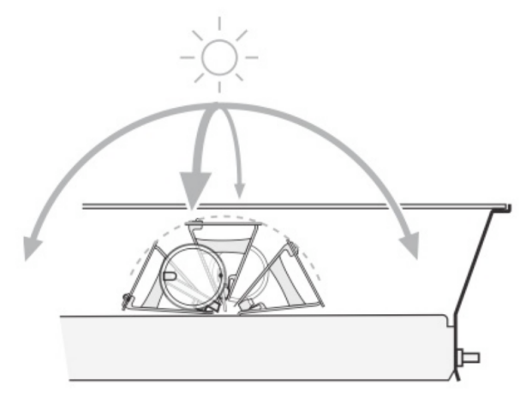

Hình 2.2 : Hệ thống Parans sử dụng thấu kính Fresnel

Các thấu kính tròn được lắp đặt thành một lưới trên bề mặt của bộ thu, mỗi thấu kính được bao quanh bởi đủ không gian mở để điều chỉnh chuyển động đồng nhất như một nhóm đáp ứng với sự thay đổi vị trí của mặt trời. Các hỗ trợ được liên kết với một lưới các thanh chống được kết nối với các động cơ điều khiển bởi một hệ thống theo dõi dựa trên cảm biến ánh sáng mặt trời, liên tục chỉ định mảng thấu kính theo hướng của tia năng lượng mặt trời tối đa. Khả năng di chuyển của mỗi thấu kính Fresnel cho phép góc nghiêng lên đến 60º ở bất kỳ hướng nào, tạo thành một hình nón hoạt động có thể thu vào ánh sáng mặt trời trực tiếp trong khoảng thời gian 8 giờ. [26]

Mỗi thấu kính Fresnel tròn được lắp đặt phía trên một sợi quang quang học có đường kính 0.75mm với đầu nổi tại điểm tiêu điểm. Các cáp quang sợi nhỏ được gói lại để tạo thành bốn cáp lớn riêng biệt, mỗi cáp có đường kính 6mm và có khả năng cung cấp ánh sáng tự nhiên cho một bộ đèn riêng biệt. Cấu hình sợi quang modul này cho phép các nhà thiết kế của Parans làm việc theo hướng ngược lại từ bố trí đèn để xác định số lượng bộ thu cần thiết để hỗ trợ mỗi bộ đèn với các kết nối bó sợi quang 6mm yêu cầu. Mỗi bộ thu có thể cung cấp cho nhiều bộ đèn hoặc cung cấp bốn kết nối cho một bộ đèn lớn hơn, tăng tính linh hoạt của hệ thống mà không làm phức tạp hệ thống phân phối sợi quang. Dù có cấu hình bộ thu như thế nào, các phiên bản mới hơn của các bộ thu thấu kính Fresnel vẫn chứa các thành phần cơ bản như ban đầu: một loạt các thấu kính kết nối với các sợi quang học riêng biệt được định tuyến ra khỏi bộ thu và vào trong tòa nhà.[26]

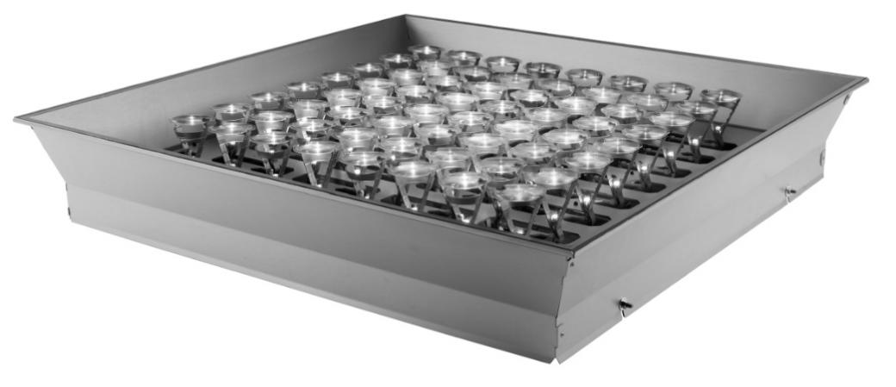

Hình 2.3 : Bộ thu năng lượng mặt trời Parans

### Bộ thu ánh sáng mặt trời sử dụng gương phản xạ Parabol

Giống như các kính viễn vọng phản xạ đầu tiên, các bộ thu đầu tiên để chuyển hướng ánh sáng mặt trời vào một sợi quang bằng một gương rất đơn giản. Một gương parabol được chỉ vào mặt trời và một sợi quang được đặt tại điểm tiêu điểm của gương để thu ánh sáng phản chiếu. Thiết kế với một gương đơn phản chiếu ánh sáng mặt trời từ viền ngoài của gương đến điểm tiêu điểm ở góc độ tương đối cao, hạn chế hiệu suất truyền dẫn trong sợi quang do góc độ vào cao giảm bớt sự phản chiếu nội toàn bộ của ánh sáng mặt trời đã được thu. Việc kiểm soát góc độ mà ánh sáng đã được thu vào sợi quang trở thành trọng tâm của thiết kế bộ thu phản chiếu, cuối cùng dẫn đến một phương pháp sử dụng hai gương có khả năng tập trung và chỉ đạo ánh sáng mặt trời vào một sợi quang gần như song song với trục trung tâm của nó.

Các bộ thu mặt trời phản xạ parabol sử dụng hai gương dựa trên thiết kế của một kính viễn vọng phản xạ, được phát triển ban đầu bởi Newton vào năm 1668, sử dụng một gương thu chính để tập trung ánh sáng vào một gương thu phụ nhỏ hơn được đặt tại điểm tiêu điểm của gương thu chính (Kính viễn vọng). Khác với một kính viễn vọng phản xạ, gương thu phụ của bộ thu mặt trời được tạo thành từ một số phần nhỏ của một mảng gương parabol được sắp xếp xung quanh trục tâm của bộ thu, mỗi phần được thiết kế để tập trung ánh sáng mặt trời tập trung từ gương chính xuống vào một trong một số sợi quang đi ra khỏi trung tâm của gương chính và vào trong tòa nhà. Kích thước của mỗi phần gương thu phụ thuộc vào số lượng sợi quang được sắp xếp xung quanh trung tâm của bộ thu. Hình 2.4 thể hiện một sơ đồ tia minh họa đường đi của ánh sáng trực tiếp rơi vào gương chính. Chú ý góc nhỏ mà ánh sáng vào sợi quang so với phạm vi các góc mà ánh sáng phản chiếu đến các gương thu phụ.

Hình 2.4 : Sơ đồ tia phản xạ Parabol

### Light Pipe

Hệ thống truyền ánh sáng bao gồm 3 thành phần chính : thu ánh sáng (thiết bị thu ánh sáng mặt trời ), truyền ánh sáng (vật liệu dẫn hướng ) và phân phối ánh sáng (khai thác và phân phối ánh sáng trong không gian ). Các công nghệ truyền tải ánh sáng hiện tại như sử dụng sợi quang . Sợi quang là hệ thống hiệu quả cao truyền tải ánh sáng bằng phản xạ nội toàn phần. Chúng thường được làm bằng thủy tinh silicat hoặc nhựa. Việc sử dụng sợi quang đã bị hạn chế trong các ứng dụng trang trí và ánh sáng nhân tạo do chi phí ánh sáng cần phải có độ tập trung cao trước khi đưa vào sợi quang vì đường kính của sợi quang rất nhỏ thường từ 0.5mm đến 1mm. Do đó khi được sử dụng cho các ứng dụng chiếu sáng ban ngày , hệ thống cáp quang cần có bộ định nhật phức tạp để tập trung ánh sáng ban ngày.[28]

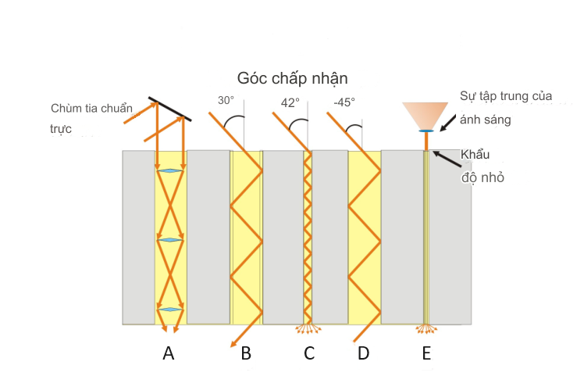

Hình 2.5 : Hệ thống truyền ánh sáng sử dụng các công nghệ truyền khác nhau

A : Thấu kính ; B : Ống lăng trụ rỗng ; C : Que ánh sáng ; D : Ống ánh sáng tráng gương ; E : Sợi quang [28]

Hiệu quả của hệ thống phụ thuộc vào chiều dài của sợi chứ không phải chiều rộng. Các giá trị suy giảm từ 0.1 dB m-1 đến 0.6 dB m-1 , nghĩa là ánh sáng truyền qua 18 đến 30 mét thì sẽ mất một nửa cường độ. Sợi quang có thể rộng đến 6 mm và dài đến 40 m. Các nghiên cứu gần đây đang khám phá việc sử dụng các bộ tập trung năng lượng mặt trời phát quang để hấp thụ ánh sáng tự nhiên phát ra dưới dạng ánh sáng huỳnh quang và sau đó truyền ánh sáng huỳnh quang qua các ống dẫn sáng linh hoạt được làm từ vật liệu giá rẻ như một giải pháp kinh tế hơn cho sợi quang. [28]

## Tổng quan nghiên cứu

Trong nghiên cứu này, tôi sử dụng các thấu kính Fresnel để tập trung ánh sáng mặt trời vào một tiêu điểm. Thấu kính Fresnel, được thiết kế với cấu trúc vòng từ các đoạn phẳng, giúp giảm trọng lượng và chi phí sản xuất so với các thấu kính truyền thống.

Sau khi ánh sáng được tập trung, nó được truyền qua sợi quang đến nơi cần sử dụng. Sợi quang được chọn để đảm bảo hiệu suất truyền tải cao và giảm thiểu tổn thất trong quá trình truyền dẫn. Công nghệ sợi quang cung cấp khả năng truyền tải ánh sáng một cách hiệu quả qua khoảng cách dài mà không gặp phải nhiều mất mát năng lượng.

Hình 2.6 : Thu thập ánh sáng bằng thấu kính Fresnel rồi truyền qua sợi quang

Thêm vào việc sử dụng Blynk và ESP8266 để điều khiển hệ thống thu ánh sáng mặt trời và truyền qua sợi quang làm tăng tính linh hoạt và hiệu suất của hệ thống. Blynk là một nền tảng IoT cho phép người dùng tạo ra các ứng dụng di động để điều khiển và giám sát các thiết bị thông qua internet. ESP8266 là một module Wifi có khả năng kết nối internet và hoạt động như một thiết bị IoT.

Bằng cách tích hợp Blynk và ESP8266 vào hệ thống, người dùng có thể dễ dàng điều khiển và theo dõi hoạt động của hệ thống từ xa thông qua ứng dụng di động. Ví dụ, họ có thể điều chỉnh góc nghiêng của các thấu kính Fresnel để tối ưu hóa việc thu thập ánh sáng mặt trời, hoặc bật/tắt hệ thống theo yêu cầu.

# Chương 3 : ĐỀ XUẤT HỆ THỐNG

## Cơ sở lý thuyết

### Ánh sáng

Ánh sáng mặt trời là hỗn hợp của các sóng điện từ có bước sóng khác nhau. Mỗi bước sóng trong ánh sáng tạo ra cảm giác màu sắc khác nhau trong mắt chúng ta, từ màu đỏ sang màu xanh lá cây đến màu tím. Nếu chúng ta thấy một bức tranh có màu sắc đẹp, chúng ta nên biết rằng những màu sắc đó không thuộc về chính bức tranh đó. Màu sắc hiện diện trong ánh sáng mặt trời, với sự pha trộn của các bước sóng khác nhau. Khi ánh sáng chiếu vào bức ảnh, các phần khác nhau của bức ảnh phản chiếu các bước sóng nhất định mạnh hơn các phần khác, tạo nên hoa văn đầy màu sắc cho mỗi loài. [9]

Ánh sáng nhìn thấy có bước sóng xấp xỉ từ 360 – 760 *nm*, là một phần nhỏ của sóng điện từ

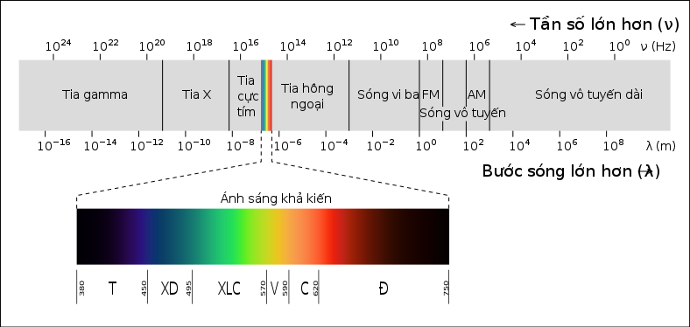

Hình 3.1 : Phổ điện từ

#### Tán xạ Rayleigh

Tán xạ Rayleigh được đặt theo tên của nhà khoa học Lord Rayleigh, là hiện tượng khi ánh sáng đi qua các chất rắn, lỏng, hoặc khí trong suốt. Khi ánh sáng mặt trời xuyên qua khí quyển của trái đất sẽ xảy ra hiện tượng tán xạ Rayleigh tạo ra bầu trời màu xanh dương. Các phân tử nhỏ cỡ nanomet chuyển động hỗn loạn tạo ra các vùng quy mô không đồng nhất dẫn đến hiện tượng tán xạ mạnh mẽ đặc biệt các tia có bước sóng ngắn.

|  |  |
| --- | --- |
| $$k_{s}= \frac{{2π}^{5}}{3}n\left(\frac{m^{2}-1}{m^{2}+2}\right)\frac{d^{6}}{λ^{4}}$$ | [1] |

Khi ánh sáng chiếu vào mặt tiếp xúc giữa hai vật liệu trong suốt có tính chất quang học khác nhau, chẳng hạn như không khí và nước, ánh sáng chia thành nhiều phần. Một phần ánh sáng bị phản xạ, có góc phản xạ bằng góc tới. Phần còn lại của ánh sáng được truyền qua giao diện, nếu tia không chạm vào mặt phân cách ở góc tới bình thường thì tia truyền tới có hướng khác với tia tới. Tia đi vào vật liệu thứ hai được gọi là khúc xạ. Hiện tượng này được sử dụng để thiết kế thấu kính. [1]

### Thu thập ánh sáng

Để thu thập ánh sáng ban ngày một cách hiệu quả, cần phải hiểu rằng ánh sáng ban ngày có hai dạng, khuếch tán và trực tiếp. Ánh sáng trực tiếp từ mặt trời có sẵn khi nhìn thấy mặt trời và đây là nguồn sáng công suất cao với ánh sáng gần như song song. Vào những ngày quang đãng, nó chiếm khoảng 85% ánh sáng ban ngày. Ánh sáng khuếch tán là ánh sáng mặt trời bị phân tán bởi khí quyển, tức là bởi các phân tử không khí, bụi, hơi ẩm,…. Đó là ánh sáng xanh từ bầu trời quang đãng và đó là ánh sáng trắng từ bầu trời u ám. [3]

Mặt trời là nguồn sáng có mật độ cao, nhưng sử dụng nó để chiếu sáng ban ngày có nghĩa là người ta phải tính đến chuyển động của nó. Điều này đòi hỏi một hệ thống thu thập tích cực. Một số loại thiết bị thu ánh sáng mặt trời ví dụ như kính định nhật (Heliostat). [9] Tất cả các loại hệ thống theo dõi và thu thập di chuyển đều được gọi là hệ thống hoạt động. Các hệ thống không chuyển động như cửa sổ thông thường hoặc cửa sổ trần được gọi là hệ thống thụ động.

### Sự tập trung của ánh sáng

Có thể áp dụng các chiến lược thu nhập khác nhau để đáp ứng hai dạng ánh sáng. Ánh sáng mặt trời trực tiếp có hướng gần như đồng đều và do đó có thể tập trung được. Ánh sáng khuếch tán có nhiều hướng - nó đến từ toàn bộ bầu trời. Trên thực tế, giếng trời có thể được mô tả là sự tích hợp của vô số nguồn sáng điểm. [9] Vì vậy không thể tập trung được, ít nhất cũng có giới hạn về số lượng.

Tập trung ánh sáng mặt trời là khả thi nếu bạn muốn dẫn nó vào các ống dẫn hẹp đến không gian nơi cần chiếu sáng. Nói cách khác, đây là điều giúp có thể thiết kế hệ thống chiếu sáng ban ngày phân phối ánh sáng giống như điện hoặc nước trong tòa nhà.

Việc tập trung có thể được thực hiện bằng một số kỹ thuật khác nhau sử dụng quang sai và phản xạ quang học. Các kỹ thuật phổ biến nhất là thấu kính Fresnel và gương phản xạ Parabol.

### Truyền ánh sáng

Ánh sáng sau khi được thu thập sẽ được truyền đến nơi cần thiết, dù có tập trung hay không. Tuy nhiên, việc truyền tải đến các không gian hoặc phòng ở xa thường dành cho ánh sáng tập trung. Nó chiếm ít diện tích mặt cắt hơn và do đó đòi hỏi ít không gian hơn khi truyền đi. Ánh sáng không tập trung thường được sử dụng gần nơi thu thập nó, ví dụ như cửa sổ, cửa sổ trần,…

Ánh sáng tập trung có thể được truyền đi theo nhiều cách

* Đơn giản chỉ là một trục trống để chùm ánh sáng chuẩn trực có thể truyền qua. Có thể thêm các thấu kính để giữ cho chùm tia tập trung.
* Ống kim loại có bề mặt phản chiếu cao. Trong trường hợp này ánh sáng không song song với ống trải qua nhiều phản xạ và suy giảm nhanh chóng.
* Sợi quang sử dụng nguyên lý phản xạ nội tại khi chúng truyền ánh sáng dọc theo những dây cáp mỏng, gần như linh hoạt như dây cáp điện. Sợi quang có thể được làm bằng cả thủy tinh và nhựa, với những ưu điểm khác nhau. Sợi quang có đường kính rất nhỏ khoảng từ 0.5mm đến 1.5mm.
* Sợi cáp quang lõi rắn, tương tự như sợi quang thông thường. Nhưng trong khi cáp quang thường được phát triển cho mục đích truyền thông thì cáp quang lõi cứng được thiết kế cho mục đích chiếu sáng. Chúng có đường kính khoảng 10mm và lõi thường được làm từ nhựa hoặc gel để truyền ánh sáng tốt nhất

Điểm chung của tất cả các kỹ thuật truyền này là ánh sáng sẽ bị mất trong quá trình truyền. Điều này là do sự phản xạ cuối cùng, sự hấp thụ,... Mặc dù khi lựa chọn kỹ thuật dẫn hướng ánh sáng, tính kinh tế, nhu cầu về không gian, độ bền và công suất cũng phải được xem xét.

### Phân phối ánh sáng

Ánh sáng từ hệ thống chiếu sáng ban ngày có thể được sử dụng cho nhiều mục đích khác nhau. Nó cũng có thể được chuyển đến không gian được chiếu sáng bằng nhiều phương pháp khác nhau, tùy thuộc vào mục đích và kỹ thuật truyền dẫn.

Phương pháp truyền dẫn rất quan trọng đối với cách ánh sáng có thể lan truyền trong phòng. Ánh sáng tập trung có những khả năng khác ngoài ánh sáng không tập trung:

* Sợi quang phát cuối có thể kết hợp với các phụ kiện quang học để mang lại sự phân bố ánh sáng mong muốn ví dụ như thấu kính Fresnel.
* Sợi quang phát xạ bên tương tự như các sợi quang thông thường, nhưng chúng phát ra ánh sáng dọc theo chiều dài của chúng.
* Ống dẫn ánh sáng rỗng là một phương pháp phát ra ánh sáng. Một thanh khuếch tán, bộ chiết, có thể được sử dụng bên trong ống dẫn sáng để tạo hướng cho ánh sáng cho phép truyền qua thành của ống dẫn.
* Thấu kính, lăng kính và các thiết bị quang học tương tự. Ví dụ, những hệ thống như vậy có thể được sử dụng để truyền ánh sáng tập trung do kính định nhật cung cấp. Có thể cung cấp cả chùm ánh sáng tập trung và chiếu sáng chung lan rộng.

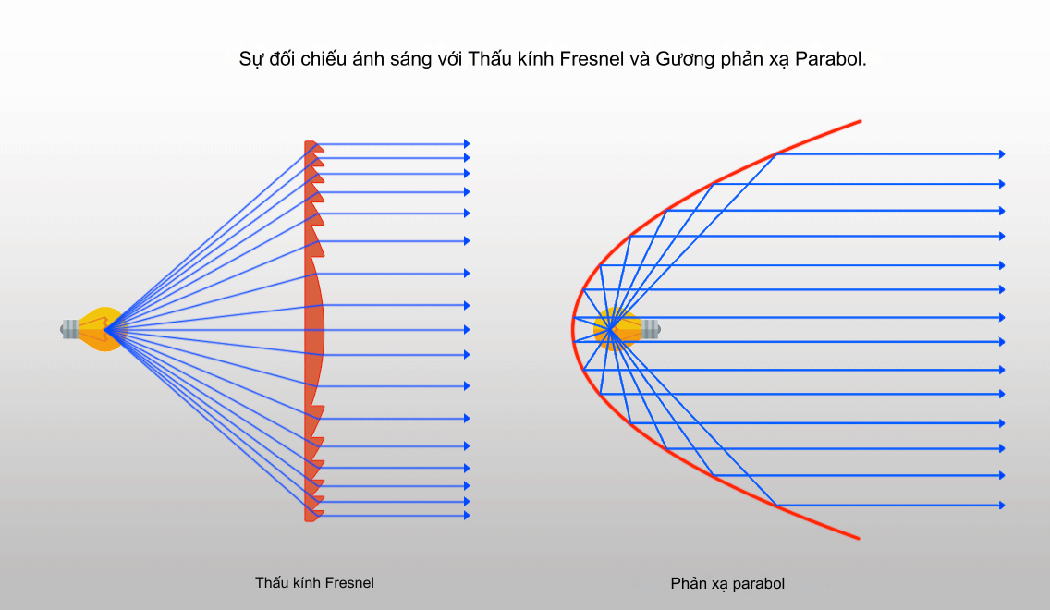

Hình 3.2 : Phân phối ánh sáng sử dụng thấu kính Fresnel và Gương Parabol

Nếu đó là vấn đề ánh sáng không tập trung thì phương pháp phân bố thường được đưa ra trực tiếp bằng phương pháp thu thập. Ví dụ: một số kỹ thuật liên quan đến cửa sổ, cửa sổ mái, đèn chiếu sáng và các kỹ thuật tương tự giải quyết vấn đề phân phối bằng cách hướng ánh sáng vào bề mặt khuếch tán có độ phản chiếu cao, ví dụ: một bức tường trắng hoặc trần nhà.

Loại phân bố nào được chọn cũng phụ thuộc vào mục đích chiếu sáng ban ngày. Chiếu sáng tại nơi làm việc hoặc chiếu sáng yêu cầu chùm ánh sáng tập trung và chuẩn trực. Mặt khác, ánh sáng chung của toàn bộ căn phòng có thể được cung cấp ánh sáng khuếch tán và không quá tập trung.

Một khía cạnh quan trọng khác của ánh sáng ban ngày là ánh sáng chói từ cửa sổ sáng. Nếu lượng ánh sáng lớn chiếu vào cửa sổ, điều này có thể tạo ra ánh sáng chói cho cư dân trong tòa nhà. Điều này có thể tránh được bằng cách tăng mức độ chiếu sáng trong nhà. Tuy nhiên, điều này có nghĩa là độ chiếu sáng bên trong trở nên cao hơn mức cần thiết chỉ để ngang bằng với mức độ ngoài trời. Một cách giải quyết vấn đề này có thể là chuyển hướng ánh sáng tạo ra độ chói để nó được sử dụng để chiếu sáng thay vì tạo ra nhu cầu chiếu sáng.

### Kết hợp ánh sáng ban ngày với ánh sáng nhân tạo

Như được đề cập ở trên, ánh sáng ban ngày có lẽ được sử dụng kết hợp với các nguồn sáng khác, ví dụ như chiếu sáng đèn led. Lý do chính cho điều này là không thể đoán trước được lượng ánh sáng ban ngày và những khó khăn trong việc phân phối ánh sáng ban ngày một cách đồng đều vào các tòa nhà. [29] Vì vậy cần có nguồn sáng bổ sung.

Kết hợp ánh sáng điện với ánh sáng ban ngày có thể được thực hiện theo nhiều cách. Có thể lựa chọn vị trí đặt nguồn đèn điện và cách điều khiển nó.

Nếu ánh sáng ban ngày được truyền qua một loại dẫn ánh sáng nào đó thì chủ yếu có hai khái niệm về vị trí đặt nguồn sáng dự phòng. Hoặc bằng cách sử dụng đèn trung tâm, nó có thể được đặt sao cho ống dẫn ánh sáng hoặc đèn khác có thể được đặt trong các phòng được chiếu sáng. Khái niệm đầu tiên có nghĩa là sự mất mát sáng dọc theo đường dẫn ánh sáng phải được xem xét. Điều thứ hai có nghĩa là phải sử dụng một bộ đèn đôi hoặc các phụ kiện và ánh sáng ban ngày được tích hợp một cách nào đó trong cùng một bộ đèn. Dù bằng cách nào, các phương tiện cung cấp sự phân bổ ánh sáng giống nhau cho ánh sáng điện và ánh sáng tự nhiên đều phải được xem xét

Kiểm soát ánh sáng có thể liên quan đến mức độ tự động hóa khác nhau. Bộ điều khiển bao gồm hai phần: phần đầu tiên đo độ chiếu sáng hiện tại và phần thứ hai điều chỉnh công suất ánh sáng để duy trì mức độ chiếu sáng mong muốn.

Thông thường, điều này được thực hiện bằng phán đoán trực quan của chúng ta và bật hoặc tắt các đèn có sẵn trong phòng theo cách thủ công. Trong một số trường hợp còn có các thiết bị điều chỉnh độ sáng để có thể điều chỉnh lượng ánh sáng phát ra từ đèn. Đây được gọi là hệ thống điều khiển thủ công.

Hệ thống điều khiển tự động có thể có ba loại chủ yếu: bật/tắt, nhiều bước và điều chỉnh độ sáng liên tục. Đối với tất cả những điều này, căn phòng được đề cập có thể được chia thành các vùng kiểm soát khác nhau tùy thuộc vào ánh sáng ban ngày có sẵn.

Hệ thống điều khiển bật/tắt chỉ cần bật đèn điện khi ánh sáng ban ngày không đủ để đạt mức độ chiếu sáng yêu cầu. Điều này có nghĩa là mức độ chiếu sáng tổng thể có thể trở nên rất cao nếu ánh sáng ban ngày sẵn có ở ngay dưới mức giới hạn và đèn điện được bật.

Hệ thống nhiều bước tận dụng ánh sáng ban ngày ngay cả khi điều này không đủ để cung cấp tất cả ánh sáng cần thiết. Đèn điện được bật theo từng bước tùy theo mức độ ánh sáng ban ngày. Các bước phụ thuộc vào số lượng bóng đèn trong mỗi bộ đèn và cách chúng đi dây hoặc chấn lưu.

Cả hệ thống bật/tắt và nhiều bước sẽ tạo ra những thay đổi đột ngột về độ sáng khi bật hoặc tắt đèn điện. Sự thay đổi độ sáng từ 50 *lux* trở xuống thường không được chú ý. Những thay đổi lớn hơn có thể nhận thấy được và nếu chúng trên 200 *lux* thì chúng có thể rất khó chịu.

Hệ thống điều khiển độ sáng liên tục có thể bao gồm điều khiển tắt hoặc không. Điều khiển độ sáng đơn giản có thể thay đổi công suất ánh sáng điện để đáp ứng với ánh sáng ban ngày có sẵn. Các điều khiển điều chỉnh độ sáng tiên tiến hơn cũng bao gồm khả năng tắt đèn điện.

Đối với tất cả các hệ thống này, ánh sáng sẵn có cần phải được đo. Điều này có thể được thực hiện với cảm biến ánh sáng. Đây là những thiết bị điều khiển điện tử được tạo thành từ một tế bào quang điện được kết nối với một mạch gửi tín hiệu điều khiển để đáp ứng với độ sáng được phát hiện. Chúng thường được đặt trên trần nhà. Các nhà sản xuất khác nhau đề xuất các phương pháp khác nhau về cách đặt chúng và nơi chúng hướng đến. Một phương pháp là đặt cảm biến ngay phía trên bề mặt làm việc để nhận được lượng ánh sáng chính xác nhất.

## Điều kiện chiếu sáng ban ngày

### Sự có sẵn của ánh nắng mặt trời

Tất cả các hệ thống chiếu sáng ban ngày đều phụ thuộc vào khí hậu, thời tiết và vĩ độ của địa điểm. Đặc biệt là các hệ thống chỉ sử dụng ánh sáng mặt trời, tức là tất cả các hệ thống hoạt động, đều phụ thuộc vào thời tiết tốt và bầu trời quang đãng. Vì chúng hầu như không cung cấp ánh sáng khi mặt trời ở sau những đám mây nên chúng phải được kết hợp với một số loại đèn dự phòng. Hệ thống này không nên hoạt động vào những ngày nhiều mây, khi đèn phải được bật và tắt liên tục.

Tuy nhiên, vấn đề không chỉ là tần suất mặt trời chiếu sáng. Cũng rất thú vị khi biết khi nào, trong bao lâu và trong khoảng thời gian không bị gián đoạn, nó sẽ cung cấp ánh sáng không khuếch tán. Từ quan điểm chiếu sáng ban ngày bằng sợi quang, sẽ tốt nhất nếu mặt trời chiếu sáng liên tục trong khoảng thời gian từ 08:00 đến 17:00 các ngày trong tuần. Thời tiết có mây và u ám nên đến sau giờ hành chính và cuối tuần. Hệ thống chiếu sáng ban ngày phải được điều chỉnh để phù hợp với sự khó lường của thời tiết.

Thời gian chiếu sáng ban ngày tại Việt Nam thay đổi theo mùa và địa điểm cụ thể. Tuy nhiên, ở phạm vi chung thời gian này thường diễn ra từ khoảng 5 giờ sáng đến khoảng 6-7 giờ tối. Trong mùa hè thời gian chiếu sáng ban ngày thường bắt đầu sớm, từ khoảng 5 giờ sáng và kéo dài đến khoảng 6-7 giờ tối. Trong mùa đông, thời gian chiếu sáng ban ngày sẽ ngắn hơn mùa hè bắt đầu từ khoảng 6 giờ sáng và kết thúc vào khoảng 5-6 giờ tối. Số giờ nắng trong năm ở miền Bắc vào khoảng 1500-1700 giờ trong khi ở miền Trung và miền Nam Việt Nam, con số này vào khoảng 2000-2600 giờ mỗi năm.[24]

Bảng 3.1: Thời gian chiếu sáng hàng năm của việt nam

|  |  |
| --- | --- |
| Vùng | Giờ nắng trong năm |
| Đông Bắc | 1600 - 1750 |
| Tây Bắc | 1750 – 1800 |
| Bắc Trung Bộ | 1700 – 2000 |
| Tây Nguyên và Nam Trung Bộ | 2000 – 2600 |
| Nam Bộ | 2200 – 2500 |
| Trung bình cả nước | 1700 - 2500 |

Từ bảng 3.1 ta có thể thấy được thời gian chiếu sáng ban ngày tại Việt Nam rất thuận lợi để hệ thống chiếu sáng này phát triển. Đặc biệt với các vị trí địa lý trong các khu phố đông dân với các kiểu nhà hộp thì hệ thống này sẽ khá được quan tâm khi đem lại các lợi ích như tiết kiệm năng lượng và môi trường sống tích cực thoải mái hơn.

### Lượng ánh sáng thu được từ mặt trời

Nếu bầu trời trong xanh và có thể nhìn thấy mặt trời thì vấn đề vẫn là lượng ánh sáng nhận được từ nó. Điều này phụ thuộc vào sức mạnh của bức xạ mặt trời nhận được và lượng ánh sáng nhìn thấy được trong bức xạ này.

#### Hiệu quả chiếu sáng

Lượng ánh sáng khả kiến nhận được từ mặt trời có thể được tính bằng hiệu suất phát sáng của ánh sáng mặt trời. Hiệu suất phát sáng được định nghĩa là “Thương số của tổng quang thông phát ra từ tổng công suất đèn đầu vào được biểu thị bằng Lumen(lm) trên Watt(W)” [9]. Có một số định nghĩa khác cho rằng hiệu suất phát sáng của bức xạ là “thương số của quang thông chia cho quang thông tương ứng”, trong khi hiệu suất phát sáng của một nguồn là “thương số của tổng quang thông phát ra từ tổng công suất tiêu thụ” [5]. Mặt khác, Littlefair chỉ ra rằng hiệu suất phát sáng chỉ đơn giản là “tỷ lệ ánh sáng trên nhiệt”.[30]

Trong báo cáo này, giả định rằng hiệu suất phát sáng tuân theo định nghĩa của Hopkinson [5] về bức xạ khi xem xét ánh sáng ban ngày hoặc ánh sáng mặt trời và định nghĩa về các nguồn khi xem xét nguồn sáng điện. Cái sau tương đương với định nghĩa của Robbins [9].

Theo Robbins hiệu suất phát sáng của ánh sáng mặt trời là 92 lm/W. Đối với bầu trời quang đãng, trung bình là 125 lm/W hoặc trung bình là 111 lm/W nếu tính cả bầu trời và mặt trời. Hiệu suất phát sáng đối với bầu trời u ám là 110 lm/W. [9]

Hopkinson giải thích rằng hiệu suất phát sáng của ánh sáng mặt trời thay đổi theo độ cao của mặt trời. Nó gần như không đổi ở mức 117 lm/W đối với độ cao mặt trời lớn hơn 25°. Đối với độ cao mặt trời 7,5° thì nó là 90 lm/W. Giá trị trung bình được đề xuất là 100 lm/W. Bầu trời được cho là có hiệu suất phát sáng 150 lm/W trong thời tiết quang đãng và trung bình là 125 lm/W. [5]

Để so sánh, có thể nói, một bóng đèn thông thường, đèn sợi đốt, có hiệu suất phát sáng 14 – 20 lm/W, một ngọn nến 0,1 lm/W và một ống đèn thông thường, đèn huỳnh quang, 50 – 80 lm/W. Trong số các loại đèn hiệu quả nhất là đèn phóng điện cường độ cao (HID), ví dụ như halogen kim loại, hơi thủy ngân và áp suất natri, với hiệu suất phát sáng lên tới 140 lm/W [9].

#### Bức xạ mặt trời nhận được

Dữ liệu trong phần trên cung cấp một công cụ để tính toán lượng ánh sáng nhìn thấy được trong một lượng ánh sáng mặt trời nhất định. Bây giờ còn phải quyết định lượng bức xạ mặt trời chiếu tới bề mặt trái đất Điều này phụ thuộc vào vị trí trên trái đất, thời gian trong năm và ngày, khí hậu, thời tiết, tình trạng ô nhiễm trong khí quyển,..

Hằng số mặt trời (Hsc) cho chúng ta biết có bao nhiêu năng lượng mặt trời trong bức xạ mặt trời ngay bên ngoài bầu khí quyển trái đất, khi trái đất ở khoảng cách trung bình với mặt trời. Các nghiên cứu khác nhau đã đưa ra các giá trị hơi khác nhau, nhưng trong nghiên cứu này sử dụng Hsc = 1367 W/m2 là giá trị được trung tâm bức xạ thế giới xác nhận. [3]

Bảng 3.2 : Bức xạ chùm tia mặt trời tới bầu trời quang đãng trên bộ thu năng lượng mặt trời theo dõi vào buổi trưa ở bốn thành phố châu Âu vào các thời điểm khác nhau trong năm . Hiệu suất phát sáng được giả định là 100 lm/W [4]

|  |  |  |  |  |  |
| --- | --- | --- | --- | --- | --- |
| **Thành phố** | **Ngày** | **Giờ** | **Vĩ độ** | **Bức xạ nhận được [*W/m2*]** | **Ánh sáng nhận được [*lm/m2*]** |
| Luleå | 21/12 | 12:00 | 65,3 | 168 | 16800 |
| Luleå | 21/03 | 12:00 | 65,3 | 549 | 54900 |
| Luleå | 21/06 | 12:00 | 65,3 | 804 | 80400 |
| Stockholm | 21/12 | 12:00 | 59,2 | 211 | 21100 |
| Stockholm | 21/03 | 12:00 | 59,2 | 624 | 62400 |
| Stockholm | 21/06 | 12:00 | 59,2 | 831 | 83100 |
| Copenhagen | 21/12 | 12:00 | 55,4 | 294 | 29400 |
| Copenhagen | 21/03 | 12:00 | 55,4 | 661 | 66100 |
| Copenhagen | 21/06 | 12:00 | 55,4 | 845 | 84500 |
| Munich | 21/12 | 12:00 | 48 | 454 | 45400 |
| Munich | 21/03 | 12:00 | 48 | 716 | 71600 |
| Munich | 21/06 | 12:00 | 48 | 866 | 86600 |

Vì 1 lm/m2 bằng 1 lux và 500 lux là yêu cầu chung đối với không gian văn phòng, rõ ràng là ngay cả ở phía bắc Luleå cũng có lượng ánh sáng dư thừa từ mặt trời vào buổi trưa của ngày đen tối nhất trong năm.

Trên mỗi mét vuông bộ thu có thể thu được 16800 lm có thể trải rộng trên diện tích văn phòng hơn 30 m2 sẽ nhận được độ chiếu sáng 500 lux. Tuy nhiên vẫn có một vài điều cần chú ý. Điều này chỉ có hiệu lực vào buổi trưa, trong điều kiện thời tiết tốt, không có vật thể nào có thể cản trở các chùm tia từ mặt trời ở độ cao rất thấp và không có mất mát từ bộ thu đến đèn điện.

Các giá trị Luleå và Stockholm trong bảng 3.2 tương thích tốt với các giá trị được Harderup cung cấp, người đưa ra các giá trị cho bức xạ mặt trời toàn cầu và bức xạ mặt trời phân tán [4]. Trong dữ liệu của Harderup, diện tích nhận là ngang, điều này có nghĩa là giá trị thấp hơn sẽ được thu được so với một bộ thu theo dõi. Sự khác biệt đặc biệt rõ ràng vào mùa đông với độ cao mặt trời thấp. Giá trị cho bức xạ tia thẳng có thể được thu được bằng cách trừ đi bức xạ phân tán từ bức xạ toàn cầu. Harderup cũng cung cấp công suất trung bình của bức xạ mặt trời vào. Công suất trung bình của bức xạ toàn cầu vào tháng 6 là 246 và 236 W/m2 cho Bromma (gần Stockholm) và Luleå tương ứng [4]. Đây là các giá trị trung bình cả ngày và cả tháng, và chúng cũng nên được điều chỉnh vì bộ thu là ngang và phần phân tán nên được trừ đi. Tuy nhiên, điều này cho thấy tình hình bức xạ mặt trời trung bình cách xa so với bức xạ tối đa. Điều này có nghĩa là quyết định về tính khả thi của hệ thống chiếu sáng ban ngày phụ thuộc vào bức xạ tia mặt trời sẽ là như thế nào, nên dựa vào việc ánh sáng mặt trời có bao nhiêu thường xuyên và trong thời gian bao lâu tại vị trí cụ thể.

## Hệ thống chiếu sáng ban ngày sử dụng sợi quang

### Cấu trúc sợi quang

Sợi quang được làm từ vật liệu dielectric trong suốt, ví dụ như thủy tinh, có khả năng dẫn ánh sáng. Một lõi trụ được bao quanh và tiếp xúc chặt chẽ với một lớp lớp bọc cùng hình học. Xung quanh lớp bọc là một lớp phủ bảo vệ. Thường thì một lớp khác gọi là buffer, bảo vệ sợi quang khỏi hỏng hóc, bao quanh lớp phủ.

Hầu hết các sợi quang bao gồm hai loại vật liệu dẫn ánh sáng khác nhau. Lõi chiếm khoảng 85% tổng số sợi và chịu ánh sáng có chỉ số khúc xạ (một chút) cao hơn so với lớp bọc. [12]

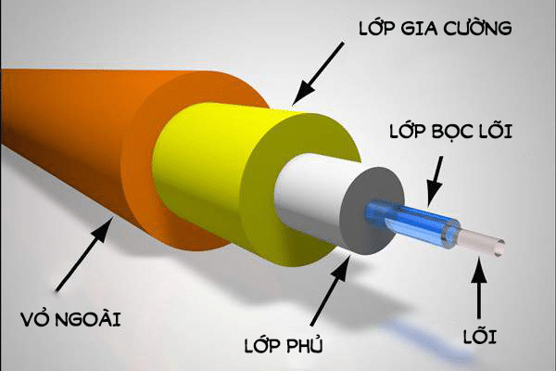

Hình 3.3 : Cấu trúc của một sợi quang đơn

Các sợi quang thường được sản xuất từ thủy tinh, nhựa hoặc silica tổng hợp (thường được gọi là sợi silica hoặc thạch anh tổng hợp) [13]. Các loại sợi khác nhau có các tính chất khác nhau, mang lại các lợi ích và hạn chế khác nhau. Nói chung, sợi silica được sử dụng cho việc truyền dữ liệu, nhưng thủy tinh vẫn là lựa chọn phổ biến nhất cho các ứng dụng chiếu sáng và truyền. Nhựa phát triển vượt trội về sự dễ dàng lắp ráp trong các ứng dụng không có nhiệt độ hoạt động cao hơn 79°C [12]. Sợi quang lõi rắn được làm từ một kết hợp của nhựa và Teflon, và thường được sử dụng cho việc chiếu sáng.Trong nghiên cứu này tôi sử dụng loại sợi quang lõi rắn PMMA phát sáng đầu cuối, không có lớp vỏ.

### Mất mát ánh sáng trong sợi quang

#### Mất mát kết nối

Bản vẽ dưới đây minh họa một sợi quang điển hình. Lõi có chỉ số khúc xạ là N1 và lớp bọc có chỉ số là N2. Ánh sáng đi vào sợi quang dưới góc A và được truyền qua sợi quang. Nếu góc chấp nhận ánh sáng (A) quá lớn, ánh sáng sẽ không bị phản xạ tại giao diện, nó sẽ thoát ra qua bên của sợi quang và không được truyền. Góc vượt quá đó ánh sáng không thể được mang qua sợi quang được gọi là góc chính. Điều này có thể được tính từ chỉ số khúc xạ của lõi và lớp bọc. Sin của góc chính là khẩu độ số (N.A). Góc chấp nhận của sợi quang bằng hai lần góc chính. Khi góc chấp nhận được quay quanh trục của sợi quang, nó tạo thành một hình nón chấp nhận trong đó ánh sáng sẽ được chấp nhận.

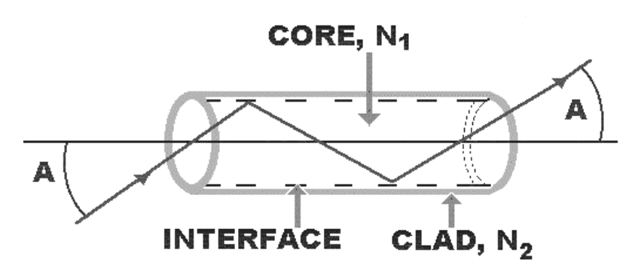

Hình 3.4 : Góc chấp nhận ánh sáng (A) của một sợi quang phụ thuộc vào chỉ số khúc xạ của lõi (N1) và lớp bọc (N2) [13].

|  |  |
| --- | --- |
| N.A = $\sqrt{N_{1}^{2}-N_{2}^{2}}$ | [2] |

Phương trình [2] cho thấy mối quan hệ giữa khẩu độ số và các chỉ số khúc xạ. Khẩu độ số là một tham số quan trọng của bất kỳ sợi quang nào, nhưng sử dụng một sợi quang có N.A thấp sẽ không tập trung ánh sáng từ một bóng đèn. Hình nón đầu ra của ánh sáng sẽ hẹp, nhưng hình nón chấp nhận ở phía khác của sợi cũng tương tự hẹp. Sợi quang có xu hướng duy trì góc tia phản xạ trong quá trình truyền ánh sáng và do đó góc A được hiển thị ở cả hai đầu vào và đầu ra của sợi.

Sợi quang có góc chấp nhận khá nhỏ, phụ thuộc vào chỉ số khúc xạ, một thuộc tính của vật liệu. So với kính, nhựa và sợi lõi rắn có góc chấp nhận lớn hơn.[12]

Hình 3.5 : Độ sáng đầu ra tương đối phụ thuộc vào góc đầu vào cho một sợi quang có góc chấp nhận là 70°. Như có thể thấy, góc đầu vào tối ưu là vuông góc với bề mặt cuối của sợi quang (tức là vuông góc với mặt trời)

#### Đặc tính truyền tải của một sợi quang đơn

Trong tổng quát, truyền tải ánh sáng tối đa cho một sợi quang đơn không thể cao hơn 75% do cách một sợi quang được xây dựng. Mỗi sợi quang có một lớp phủ, chiếm khoảng 17-25% diện tích cắt ngang của sợi quang. Phần này không chịu sự truyền sáng. Sự phản xạ bề mặt ở hai đầu của sợi quang là khoảng 4% đối với sợi kính, và sự giảm dần trong sợi kính do hấp thụ và phân tán là 13-16% mỗi mét của hướng dẫn ánh sáng. [13]

Do sự giảm dần phụ thuộc vào vật liệu, các sợi nhựa có các con số khác nhau cho sự hấp thụ và phân tán, nhưng nói chung, các con số này đều cao hơn so với sợi kính. Đây là lý do tại sao việc sử dụng chúng không được khuyến nghị cho các khoảng cách xa hơn 15 mét.[16] Các sợi quang lõi rắn theo Poly Optics Australia có sự giảm dần ít hơn 5,3% mỗi mét hướng dẫn ánh sáng, điều này là thấp bất ngờ, vì thông thường sợi silicat và sợi kính được khuyến nghị là sợi có sự giảm dần thấp nhất.[18] Theo Bomin Solar, sự giảm dần còn thấp hơn cho hướng dẫn ánh sáng lỏng của họ, với mức mất mát giữa 10 và 15% cho 10 mét.

#### Sự thay đổi màu sắc

Đối với sợi kính, bước sóng ngắn sẽ giảm dần nhanh hơn so với bước sóng dài hơn, điều này là do hiện tượng tán xạ Rayleigh. Ngay cả sợi kính tốt nhất cũng sẽ có một số sự thay đổi màu sắc. Sự thay đổi màu sắc đại diện cho sự giảm dần ưu tiên của một số bước sóng so với các bước sóng khác. Màu xanh (bước sóng ngắn) có thể vẫn xuất hiện như màu xanh sau 15,5 mét, nhưng nó có thể bắt đầu phai màu trên một khoảng cách lớn hơn 23 mét, trong khi các màu có bước sóng dài hơn sẽ tồn tại lâu hơn. Ví dụ, nếu chúng ta truyền ánh sáng halogen, có một chút màu xanh, qua một sợi quang, nó sẽ trở thành một chút màu xanh lục sau một số mét [17].

Theo Roblon, sợi quang nhựa và đặc biệt là PMMA (Poly Methyl Methyl Acrylate), phù hợp hơn để truyền bước sóng ngắn hơn. Bước sóng dài hơn sẽ giảm dần nhanh hơn so với bước sóng ngắn hơn. PMMA là vật liệu hướng dẫn ánh sáng có tính chất truyền ánh sáng tốt, đặc biệt là cho ánh sáng trắng. Khi sử dụng hướng dẫn ánh sáng dài, ánh sáng chuyển sang phổ lạnh của tỷ lệ, màu xanh lục xanh [16].

#### Bán kính uốn cong

Bán kính uốn cong của cáp là bán kính tối thiểu của một dây cáp có thể uốn cong mà không làm hỏng kết cấu của cáp. Nếu độ uốn càng nhỏ thì độ mềm dẻo càng lớn.

Ánh sáng sẽ truyền đi mà không gặp nhiều mất mát nếu bán kính uốn cong lớn hơn hoặc bằng 8 lần đường kính của sợi quang. Nếu bán kính uốn cong nhỏ hơn 8 lần đường kính của sợi quang, điều này sẽ dẫn đến mất tính chất quang học tại điểm uốn cong. Điều này là do phản xạ nội bộ sẽ thất bại.

Nhiều uốn cong ở bán kính lớn không gây ra tác động có hại. Ánh sáng sẽ đi theo sợi quang và lan truyền mà không mất mát do các điểm uốn cong, phản xạ toàn phần nội bộ sẽ không bị làm gián đoạn. Một bán kính uốn cong rất chật sẽ gây ra một khuyết điểm quang học đáng kể.[17]

#### Độ ẩm và tiếp xúc với ánh sáng tử ngoại

Sợi quang không nên tiếp xúc với nước, đặc biệt là ở hai đầu của sợi quang. Khi lõi hấp thụ nước, các tính chất quang học sẽ thay đổi một cách đáng kể. Tuy nhiên, đầu sợi quang có thể được niêm phong để sử dụng trong các ứng dụng dưới nước.[16]

Tiếp xúc với tia tử ngoại (UV) là một vấn đề khác. Không khuyến nghị tiếp xúc sợi quang với tia tử ngoại, đặc biệt là sợi nhựa sẽ phân hủy nếu để dưới ánh nắng trực tiếp hoặc các nguồn UV khác. Sợi kính, nếu tiếp xúc với tia UV, nên được bao quanh bởi vật liệu chống UV, chẳng hạn như một thanh polycarbon bảo vệ UV hoặc một sản phẩm tương tự với khả năng chống UV không dưới 92% [17].

Nếu chỉ có đầu sợi quang tiếp xúc với tia UV, có thể sử dụng một bộ lọc UV, nhưng nhược điểm sẽ là tỷ lệ mất kết nối cao hơn.

#### Khả năng chịu nhiệt

Các sợi quang tiêu chuẩn từ Công nghệ Sợi Quang được thiết kế để hoạt động ở nhiệt độ tối đa là 177°C. Ở trên nhiệt độ này, sợi quang sẽ bắt đầu mềm dần và sẽ hỏng trong thời gian ngắn. Với các kỹ thuật sản xuất đặc biệt, có thể tạo ra các sợi kính chịu được nhiệt độ lên đến 482°C. Sợi quang nhựa thông thường có nhiệt độ hoạt động là 79°C.[13] Sợi quang lõi rắn có nhiệt độ hoạt động tối đa là 120°C.[18]

#### Đường kính

Theo Roblon, khả năng truyền ánh sáng của sợi quang tỉ lệ thuận trực tiếp với đường kính. Sợi quang càng dày thì càng truyền được nhiều ánh sáng [16].

### Sợi quang mất mát ánh sáng trong hệ thống chiếu sáng ban ngày

Trong tổng quát, khả năng truyền ánh sáng tối đa cho một sợi quang đơn không thể cao hơn 75% mỗi mét do cách một sợi quang được xây dựng. Khả năng truyền ánh sáng tối đa cho một bó sợi quang là 60-65%. Mất mát tối thiểu sẽ là 25-40% mỗi mét trong tổng quát do điều này [13]. Tuy nhiên, cũng có tồn tại các hướng dẫn ánh sáng với mất mát thấp hơn, như đã đề cập trong phần trước về các đặc điểm của sợi quang.

Vấn đề cơ bản khác khi sử dụng sợi quang cho chiếu sáng là mất mát khi hấp thụ, phụ thuộc vào chỉ số khúc xạ của vật liệu sợi và phản xạ ở hai đầu của sợi. Điều này dẫn đến mất mát khoảng 4% ở mỗi đầu của sợi kính [13].

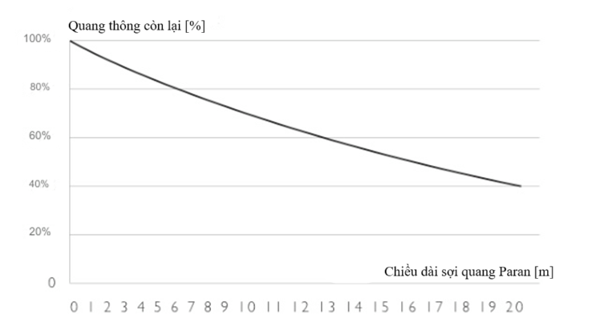

Hình 3.6 : Độ suy giảm ánh sáng trên mỗi mét của sợi quang Parans PMMA

Do các thuộc tính vật liệu khác nhau, sợi kính có khả năng truyền trong sợi tốt hơn so với nhựa, nhưng góc chấp nhận sẽ rất nhỏ. Điều này có nghĩa là ánh sáng phải được kết nối trong một góc hẹp, hoặc mất mát lớn sẽ xảy ra. Kết nối trong một góc hẹp có nghĩa là bộ thu mặt trời phải được điều chỉnh cẩn thận đến mặt trời và sợi quang, điều này làm cho hệ thống phức tạp.

Sợi nhựa có góc chấp nhận cao hơn do các thuộc tính vật liệu. Nhưng do các thuộc tính vật liệu, khả năng truyền ánh sáng trong sợi sẽ chịu mất mát cao hơn và do đó sợi nhựa không hiệu quả cho các khoảng cách lớn hơn 15 mét.[16]

Sợi quang lõi rắn được cho là có góc chấp nhận cao và khả năng truyền trong sợi tốt [18]. Vấn đề chính khi sử dụng sợi nhựa hoặc sợi quang lõi rắn cho các hệ thống chiếu sáng ban ngày là nhiệt độ hoạt động thấp, khoảng 92,7°C cho sợi nhựa và 120°C cho sợi quang lõi rắn. Đối với sợi kính, nhiệt độ hoạt động cao hơn, khoảng 277-400°C, nhưng mất mát khi hấp thụ sẽ cao hơn so với sợi nhựa hoặc sợi quang lõi rắn [13][18].

### Hệ thống thu ánh sáng

Trước khi xem xét các phương pháp để theo dõi, hãy xem xét cách mặt trời di chuyển qua bầu trời. Sự di chuyển hàng ngày của mặt trời theo quỹ đạo của một vòng tròn từ phía đông sang phía tây mà có trục của nó hướng về phía bắc gần vị trí của Sao Bắc Cực. Khi các mùa thay đổi từ mùa đông đến mùa hè, mặt trời mọc sẽ tiến về phía bắc một chút mỗi ngày. Giữa mùa hè và mùa đông, mặt trời di chuyển về phía nam một cách rõ ràng hơn mỗi ngày. Sự di chuyển về phía bắc-nam phụ thuộc vào vị trí của bạn.

Có hệ thống theo dõi có một hoặc hai trục. Hệ thống theo dõi một trục đi theo quỹ đạo của mặt trời trong suốt ngày qua đường chân trời, từ phía đông đến phía tây. Hệ thống theo dõi hai trục cũng đi theo quỹ đạo của mặt trời trong suốt ngày, và cũng điều chỉnh góc nghiêng của mình qua mùa trong năm để phản ứng với vị trí của mặt trời trên bầu trời khi nó thay đổi từ mùa này sang mùa khác. Tất cả các hệ thống hai trục đều quay về vị trí mặt trời lúc hoàng hôn để sẵn sàng bắt đầu theo dõi ngay khi mặt trời mọc.

Hệ thống một trục không phải là lựa chọn tốt nhất cho một hệ thống thu ánh sáng mặt trời. Một hệ thống như vậy cần một góc khá chính xác giữa mặt trời và bộ thu, để đạt được hiệu suất tối đa cho sự tập trung ánh sáng vào sợi. Độ chính xác cao có thể được đạt được với hệ thống hai trục.

Các hệ thống phổ biến nhất là điện cơ học với bộ điều khiển sử dụng cảm biến để theo dõi mặt trời. Độ chính xác cho các hệ thống như vậy phụ thuộc vào vị trí, số lượng và độ chính xác của các cảm biến.

Cũng có các hệ thống kết hợp, do đó hệ thống sử dụng dữ liệu thiên văn được lập trình từ máy tính và kết hợp chúng với dữ liệu từ một cảm biến. Thường thì các hệ thống đó, có độ chính xác cao, có sự kết hợp của một cảm biến góc số và hệ thống theo dõi thiên văn.

Vấn đề với các hệ thống được điều khiển bởi cảm biến là mặt khí hậu. Trong thời tiết mây mù, hệ thống có thể không theo dõi. Hệ thống được điều khiển bởi máy tính đắt hơn, nhưng mang lại lợi thế là nó cũng theo dõi mặt trời trong một ngày mây mù, để có thể thu ánh sáng rất rộng từ mây.

Hệ thống tự động chỉnh sửa có thể quan sát vị trí thực của mặt trời, tìm kiếm sự sản xuất tối đa của hệ thống, và liên kết vị trí mặt trời quan sát được với vị trí được tính toán. Khi khởi động, hệ thống quét xung quanh vị trí được tính toán để tìm kiếm năng lượng dòng điện tối đa. Vị trí năng lượng dòng điện tối đa này được so sánh với vị trí được tính toán, và qua một thuật toán bình phương tối thiểu, các thông số chính xác được tính toán. Vấn đề phổ biến nhất cho hệ thống này là độ chính xác của đồng hồ được sử dụng làm tham chiếu thời gian trong việc tính toán tọa độ mặt trời. Các sai lệch sẽ phải được điều chỉnh, để làm cho hệ thống hiệu quả.

Đối với tất cả các hệ thống theo dõi khác nhau này, độ chính xác phụ thuộc vào việc hệ thống có thể xoay mượt như thế nào. Đó là, trong bước quay nhỏ hệ thống có thể xoay được bao nhiêu.

#### Theo dõi Mặt Trời Theo Một Trục

Đối với các bộ thu mặt phẳng, giải pháp kinh tế và phổ biến nhất để theo dõi là theo dõi sự di chuyển hàng ngày từ đông sang tây, và không phải là sự di chuyển hàng năm từ bắc sang nam. Sự di chuyển hàng ngày từ đông sang tây có thể được theo dõi bằng một hệ thống theo dõi theo một trục duy nhất. Có hai hệ thống theo dõi theo một trục cơ bản: trục cực và trục phương vị. Trong một hệ thống trục cực, trục chính được hướng về phía bắc cực (Sao Bắc), như được hiển thị trong Hình 3.7(a). Ưu điểm là hướng thu ánh sáng mặt trời được giữ ở góc nghiêng hướng mặt trời vào mọi thời điểm vì nó theo dõi mặt trời từ đông sang tây và được nghiêng về phía bầu trời phía nam. Trong một hệ thống theo dõi theo phương vị, sử dụng động cơ điều khiển. Bộ thu có thể hướng ngang nhưng vẫn theo dõi sự di chuyển từ đông sang tây của mặt trời. Mặc dù điều này không thu hút nhiều ánh sáng mặt trời trong suốt các mùa, nó có ít tải gió hơn và khả thi hơn cho việc mở rộng mô hình hệ thống. Hình 3.7(b) cho thấy một mảng pin mặt trời được hướng ngang với trục chỉ về phía bắc thật sự và sử dụng theo dõi phương vị (từ đông sang tây). Như bạn có thể thấy, ánh sáng mặt trời sẽ đánh vào tấm pin được căn chỉnh theo cực hơn trong quá trình di chuyển mùa của mặt trời so với cách căn chỉnh ngang của hệ thống theo dõi phương vị. [33]

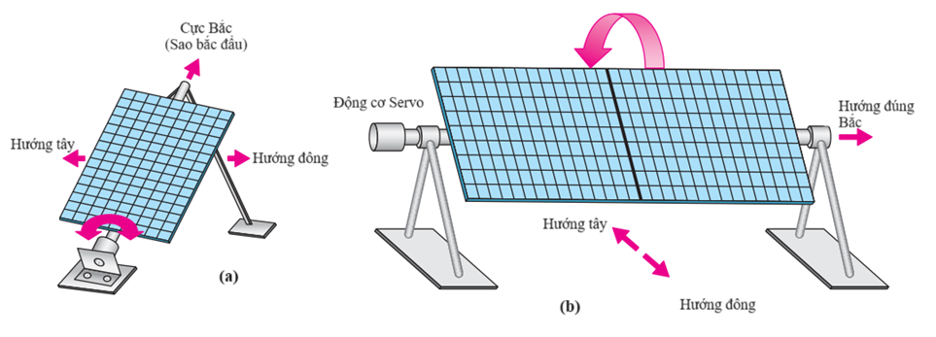

Hình 3.7 : Các loại theo dõi mặt trời theo một trục. [33]

Một số hệ thống theo dõi mặt trời kết hợp cả theo dõi phương vị và theo dõi độ cao, được biết đến là theo dõi hai trục. Lý tưởng nhất, bộ thu nên luôn hướng trực tiếp về phía mặt trời để các tia sáng mặt trời vuông góc với bộ thu. Với theo dõi hai trục, sự di chuyển hàng năm từ bắc sang nam của mặt trời có thể được theo dõi cùng với sự di chuyển hàng ngày từ đông sang tây. Điều này đặc biệt quan trọng đối với các bộ thu tập trung cần được căn chỉnh đúng để tập trung ánh sáng mặt trời vào vùng hoạt động. [33]

Hình 3.8 là một ví dụ minh họa về sự cải thiện trong việc thu thập năng lượng của một tấm pin theo dõi điển hình so với một tấm pin không theo dõi cho một bộ thu mặt trời phẳng. Như bạn có thể thấy, việc theo dõi mở rộng thời gian mà một đầu ra cụ thể có thể được duy trì.

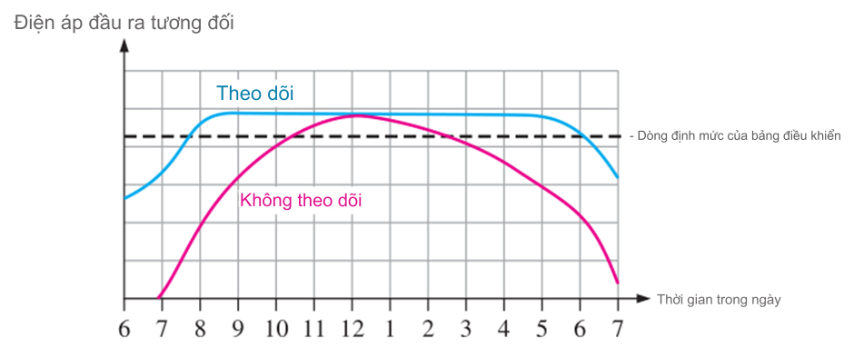

Hình 3.8 : Điện áp trong các tấm pin mặt trời có và không có theo dõi

Có một số phương pháp để triển khai theo dõi mặt trời. Hai phương pháp chính là điều khiển bằng cảm biến và điều khiển bằng hẹn giờ.

#### Theo Dõi Mặt Trời Được Điều Khiển Bằng Hẹn Giờ

Theo dõi mặt trời cũng có thể được thực hiện bằng cách sử dụng một bộ hẹn giờ điện tử làm cho các động cơ di chuyển một cách tăng dần theo phương vị và độ cao. Trong suốt ngày, mặt trời di chuyển từ đông sang tây và điều này mất khoảng 12 giờ vào mùa hè. Mặt trời di chuyển với tốc độ khoảng 15° mỗi giờ. Một hệ thống theo dõi được điều khiển bằng hẹn giờ có thể được thiết kế để theo dõi mặt trời ở các bước tăng dần mong muốn. Ví dụ, vị trí phương vị của bộ thu có thể tiến mỗi phút (60 lần mỗi giờ), mỗi 5 phút (12 lần mỗi giờ), hoặc mỗi 15 phút (4 lần mỗi giờ), tùy thuộc vào độ chính xác mức theo dõi mong muốn. [33]

Mặt trời di chuyển chậm chạp theo độ cao khi nó tiến từ mùa đông đến mùa hè và ngược lại, di chuyển một góc 47° trong sáu tháng. Đây là tốc độ 8° mỗi tháng. Hệ thống theo dõi có thể thực hiện một điều chỉnh trong độ cao hoặc góc nghiêng mỗi tuần hoặc mỗi tháng, tùy thuộc vào độ chính xác mong muốn.

#### Theo Dõi Mặt Trời Được Điều Khiển Bằng Cảm Biến

Loại điều khiển này sử dụng các thiết bị nhạy sáng như photodiode hoặc photoresistor. Thông thường, có hai cảm biến ánh sáng cho điều khiển phương vị và hai cảm biến cho điều khiển độ cao. Mỗi cặp cảm biến cảm nhận hướng ánh sáng từ mặt trời và kích hoạt điều khiển động cơ để căn chỉnh hệ thống vuông góc với tia sáng mặt trời. [33]

Hình 3.9 cho thấy ý tưởng cơ bản của một bộ theo dõi được điều khiển bằng cảm biến. Hai photodiode với một bức tường chắn ánh sáng giữa chúng được lắp đặt trên cùng một mặt phẳng với thấu kính thu ánh sáng.

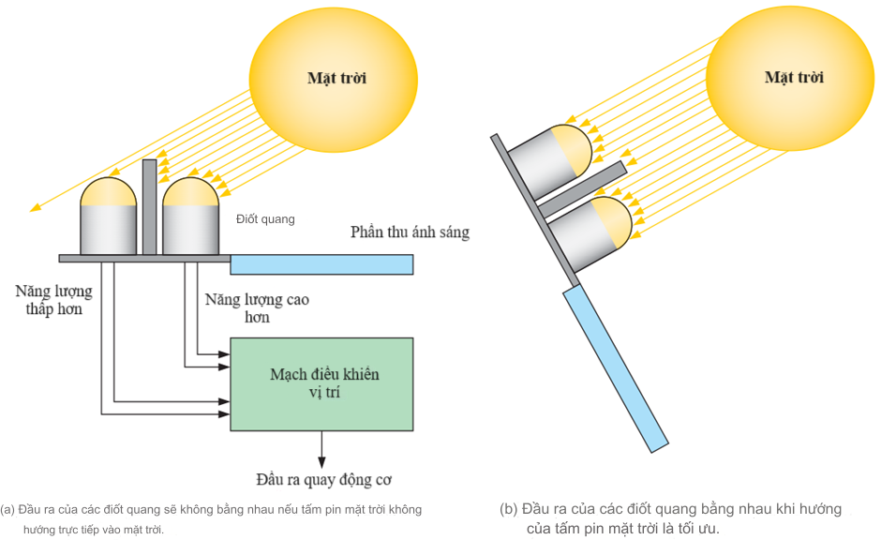

Hình 3.9 : Minh họa đơn giản về điều khiển cảm biến ánh sáng cho hệ thống theo dõi mặt trời

Nếu phần thu ánh sáng mặt trời không hướng trực tiếp về phía mặt trời, ánh sáng sẽ chiếu vào bộ lắp đặt photodiode theo một góc sao cho một trong các điốt được che khuất hoặc được che phủ một phần bởi bức tường chia ngăn và nhận ít ánh sáng hơn so với điốt còn lại. Kết quả là, photodiode nhận được nhiều ánh sáng hơn sẽ tạo ra dòng điện cao hơn so với thiết bị bị che phủ một phần. Sự khác biệt trong dòng điện từ hai điốt được cảm nhận bởi một bộ khuếch đại hoạt động và gửi một điện áp đầu ra đến động cơ. Động cơ quay cho đến khi cả hai photodiode tạo ra cùng một dòng điện và sau đó được dừng lại bởi mạch điều khiển. Bức tường chắn ánh sáng giữa các điốt được phối hợp theo hướng đứng cho theo dõi phương vị và ngang cho theo dõi độ cao.

### Phương pháp tập trung ánh sáng

#### Đĩa Parabol

Parabol có các tính chất phản xạ đặc biệt do hình dạng của chúng. Chúng phản chiếu ánh sáng đến một điểm từ mọi điểm trên bề mặt đĩa parabol. Từ vật lý, ta biết rằng nếu một tia chạm vào một gương phẳng, góc của sự phản xạ bằng với góc của sự chiếu. Cùng nguyên lý vật lý đó cũng áp dụng khi bề mặt là cong. Một tia sáng đơn lẻ chạm vào bất kỳ điểm nào của một parabol được phản xạ như thể đã chạm vào mặt phẳng tiếp xúc của parabol tại cùng một điểm. Góc của sự chiếu xét đến tiếp tuyến bằng với góc của sự phản xạ. Mặt trời có thể được coi là ở đủ xa để các tia nắng chạm vào đĩa parabol theo phương thẳng đứng.[31]

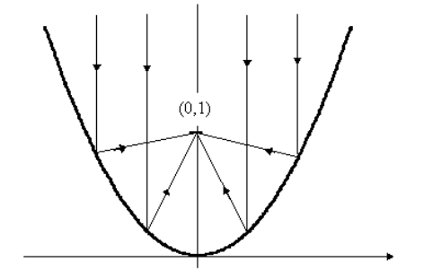

Hình 3.10 : Các tia chiếu thẳng đứng tới đĩa parabol

Parabol được định nghĩa là quỹ tích của một điểm chuyển động sao cho nó luôn cách một điểm cố định (tiêu điểm) và một đường cố định (đường chuẩn) một khoảng bằng nhau. Hình dạng của đĩa cho biết vị trí của tiêu điểm, nó không phụ thuộc vào bước sóng bức xạ. Parabol được sử dụng để thu thập ánh sáng thường được làm từ sợi thủy tinh với một lá phản chiếu nhúng

#### Thấu kính hội tụ

Một thấu kính được làm từ một vật liệu trong suốt có khả năng khúc xạ ánh sáng. Thấu kính được sử dụng để thu ánh sáng là thấu kính hội tụ. Do hình dạng, các ống kính hội tụ sẽ khúc xạ ánh sáng sao cho ánh sáng sẽ được tập trung vào một điểm. Các ống kính hội tụ tồn tại dưới nhiều hình dạng khác nhau, nhưng nói chung một ống kính có dạng dày hơn ở trung tâm so với ở các cạnh sẽ hoạt động như một ống kính hội tụ. Loại ống kính này còn được gọi là ống kính lồi. [31]

Trục ngang của một ống kính vẽ qua trung tâm quang học được gọi là trục chính. Nếu ánh sáng di chuyển song song với trục này qua ống kính, ánh sáng sẽ được tập trung phía sau ống kính tại một điểm, được gọi là tiêu điểm chính. Khoảng cách giữa điểm tiêu điểm chính và trung tâm của ống kính là tiêu cự. [1]

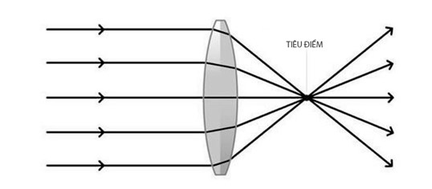

Hình 3.11 : Thấu kính hội tụ có tiêu điểm chính

#### Thấu kính Fresnel

Ống kính Fresnel được phát triển vào thế kỷ 19 bởi nhà vật lý người Pháp Augustin Fresnel (1788-1827). Trong thời gian đó, Pháp đang tìm cách xây dựng các ngọn hải đăng mới. Các ống kính truyền thống vừa to vừa đắt đỏ. Vì vậy vào năm 1748, Georges de Buffon nhận ra rằng bạn chỉ cần bề mặt của ống kính để làm cong ánh sáng. Anh ta cắt bỏ phần trong của ống kính và chỉ để lại những vòng với các cạnh ở bên ngoài. Fresnel đã áp dụng ý tưởng này và phát triển ống kính Fresnel. Các ống kính của ông ban đầu được sử dụng cho các hải đăng trong thời gian đó. Ống kính Fresnel có chất lượng hình ảnh thấp hơn nhiều so với một ống kính bình thường, nhưng do ống kính mỏng, rất ít ánh sáng bị mất do hấp thụ. Điều đó làm cho ống kính Fresnel rất hiệu quả cho các ứng dụng thu ánh sáng. Lợi ích lớn là ống kính này phẳng và nhẹ so với một ống kính bình thường. Bạn thường thấy ống kính Fresnel trên cửa sổ sau của xe van hoặc xe buýt, để tài xế có thể nhìn rộng hơn khu vực phía sau phương tiện. Chúng cũng được sử dụng trong các máy chiếu trên trần. [31]

Hình 3.12 : Sơ đồ cắt rời thể hiện cách cấu tạo thấu kính Fresnel

### Phương pháp phân chia ánh sáng

#### Đèn năng lượng mặt trời bị động và kết hợp

Sau khi ánh sáng mặt trời đã được thu thập và truyền vào không gian, việc sử dụng hiệu quả ánh sáng tự nhiên là bước cuối cùng trong bất kỳ hệ thống chiếu sáng năng lượng mặt trời nào. Cung cấp mức độ chiếu sáng đồng đều tương đối tại bề mặt làm việc, tối đa hóa việc sử dụng ánh sáng có sẵn, giảm thiểu chói loá, tăng cường mức độ ánh sáng ngang và cải thiện khả năng hiển thị bề mặt là một số trong những mục tiêu thiết kế đèn quan trọng. Các thiết bị chiếu sáng truyền thống được phát triển để kiểm soát ánh sáng phát ra để cung cấp một luồng sáng lớn đồng đều. Đèn chiếu sáng thường là độc quyền và được thiết kế để sử dụng với hệ thống chiếu sáng sợi quang cụ thể của một nhà sản xuất nhất định.

Các thiết bị chiếu sáng năng lượng mặt trời bị động được dành cho việc sử dụng chỉ khi ánh sáng mặt trời trực tiếp đủ có thể được thu thập nhưng các thiết bị chiếu sáng năng lượng mặt trời kết hợp được trang bị bóng đèn điện có thể điều chỉnh được và một cảm biến ánh sáng để bổ sung ánh sáng tự nhiên trong các giai đoạn có mây hoặc hoạt động vào ban đêm. Các thiết bị chiếu sáng năng lượng mặt trời kết hợp phải quan tâm đến việc kết hợp ánh sáng tự nhiên và nhân tạo một cách đồng đều trong khi điều chỉnh đầu ra của bóng đèn điện một cách mượt mà để không làm phiền người sử dụng.

Sự biến động trong cường độ ánh sáng mặt trời thu thập được, do việc thay đổi về mây hoặc di chuyển của bộ tập trung năng lượng mặt trời, đòi hỏi sự bù đắp nhanh chóng bằng bóng đèn điện để duy trì mức độ chiếu sáng phòng không đổi. Nếu phân phối cường độ không gian của bóng đèn điện của một thiết bị chiếu sáng kết hợp không tương thích chặt chẽ với phân phối cường độ không gian của nguồn sáng mặt trời được phát ra từ đầu phát sợi quang của thiết bị chiếu sáng, thì sự chuyển đổi giữa ánh sáng nhân tạo và mặt trời sẽ là rõ ràng đối với người sử dụng và là điều không mong muốn. [32]

#### Đèn sử dụng thấu kính phân tán ánh sáng

Ánh sáng mặt trời điều hướng trong một sợi quang là một chiều, có nghĩa là tất cả ánh sáng thu thập được được truyền theo hướng tuyến tính qua sợi quang bằng cách phản xạ từ bên này sang bên kia dọc theo trục và cuối cùng được phát ra gần như thẳng ra ngoài cuối sợi. Do tính một chiều của ánh sáng trong một sợi quang, phương pháp đơn giản nhất để chiếu sáng một không gian là đặt mỗi sợi quang sau một thành phần quang học được thiết kế để phân tán ánh sáng theo một mẫu đồng đều trên bề mặt, tương tự như thiết kế của một đèn trang trí hoặc đèn chiếu xuống điển hình nhằm hướng ánh sáng có sẵn vào một mẫu tập trung. Phương pháp này cũng là phương pháp hiệu quả nhất vì tất cả ánh sáng phát ra đều được tập trung trực tiếp vào bề mặt hoặc đối tượng mục tiêu và rất ít ánh sáng bị mất trong thành phần quang học. Sử dụng các vật liệu chất lượng như thủy tinh silica tinh khiết hoặc PMMA cực kỳ trong suốt để giảm sự mất truyền trong thành phần quang học cũng như đặt và nhắm mục tiêu một cách hiệu quả có thể dễ dàng duy trì hiệu suất sử dụng ánh sáng phát ra cuối cùng vượt quá 90%. [32]

Mặc dù hiệu quả nhưng thiết kế này không cho phép tích hợp đèn điện đơn giản hoặc kết hợp nhịp nhàng với các nguồn ánh sáng nhân tạo vì việc cải thiện tính đồng đều của ánh sáng mặt trời phân tán từ thiết bị đòi hỏi tăng số lượng thành phần quang học, kết quả là làm giảm hiệu suất quang học của thiết bị và tăng chi phí.[32] Như với các thiết bị truyền thống khác, các ứng dụng chiếu sáng khác nhau đòi hỏi thiết kế đèn chiếu sáng khác nhau để đạt được các hiệu ứng mong muốn. Bởi vì thiết kế thiết bị dành cho các ứng dụng sử dụng ánh sáng trực tiếp tập trung, các đèn chiếu sáng chứa các thấu kính phân tán ánh sáng thường được thiết kế để mô phỏng các đèn trang trí truyền thống, đèn chiếu sáng điểm hoặc đèn chiếu xuống. Mặc dù hiện có một số nhà sản xuất bán hệ thống sử dụng đèn điện được đặt ở xa để truyền ánh sáng qua cáp sợi quang đến các thiết bị, việc tích hợp công nghệ này vào một hệ thống chiếu sáng năng lượng mặt trời sử dụng các sợi quang độc lập là phức tạp và đắt đỏ. Hiện chưa có phương tiện thực tế hoặc hiệu quả để kết hợp hai dòng ánh sáng này, khiến cho các thiết bị sử dụng các thành phần phân tán ánh sáng trở nên lý tưởng cho các hệ thống bị động nhưng hiện tại không thực tế cho các đèn chiếu sáng năng lượng mặt trời kết hợp.

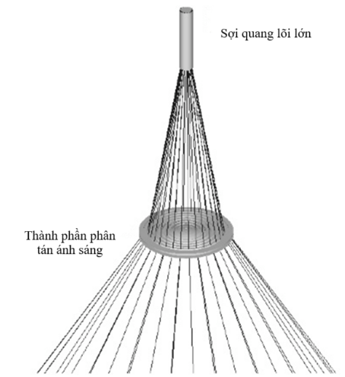

Hình 3.13 : Cấu hình Sợi Quang và Thấu Kính Phân Tán Ánh Sáng [32]

Parans sản xuất một thiết bị chiếu sáng mặt trời bị động, được hiển thị trong Hình 3.14, rất giống với một thiết bị trang trí truyền thống sử dụng đèn sợi đốt hoặc đèn halogen MR-16. Kiểu thiết bị này phân tán ánh sáng được phát ra từ cuối sợi quang được định tuyến qua trung tâm của đế thiết bị thông qua một ống kính tròn được thiết kế để tạo ra một mẫu phân phối tròn chặt chẽ trên đối tượng mục tiêu hoặc bề mặt làm việc. Đối với các ứng dụng chiếu sáng môi trường sử dụng ánh sáng mặt trời bị động, Parans đã phát triển một thiết bị chiếu sáng hình chữ nhật chứa một loạt các thành phần phân tán ánh sáng được lắp đặt trong một tấm acrylic. Các sợi quang từ các bộ thu trên mái nhà được định tuyến vào phía sau của thiết bị và được kết nối với mỗi thành phần phân tán ánh sáng, được thiết kế để phát hầu hết ánh sáng được phát ra từ cuối sợi quang trực tiếp vào mặt làm việc nhưng sẽ khúc xạ một số ánh sáng lên phía trên cho chiếu sáng gián tiếp. Một loạt các kích thước có sẵn, mỗi kích thước chứa một số lượng lớn hơn các thành phần phân tán ánh sáng và sợi quang, phụ thuộc vào mức độ ánh sáng mong muốn và kích thước của khu vực cần được chiếu sáng. [26]

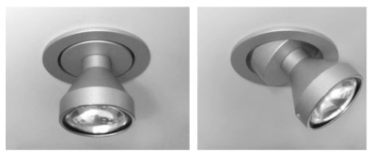

Hình 3.14 : Đèn chiếu sáng mặt trời bị động 'L3' của Parans sử dụng thành phần phân tán ánh sáng [26]

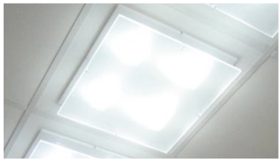

Hình 3.15 : Đèn chiếu sáng mặt trời bị động 'L1' của Parans sử dụng bốn thành phần phân tán ánh sang [26]

## Mô hình hệ thống

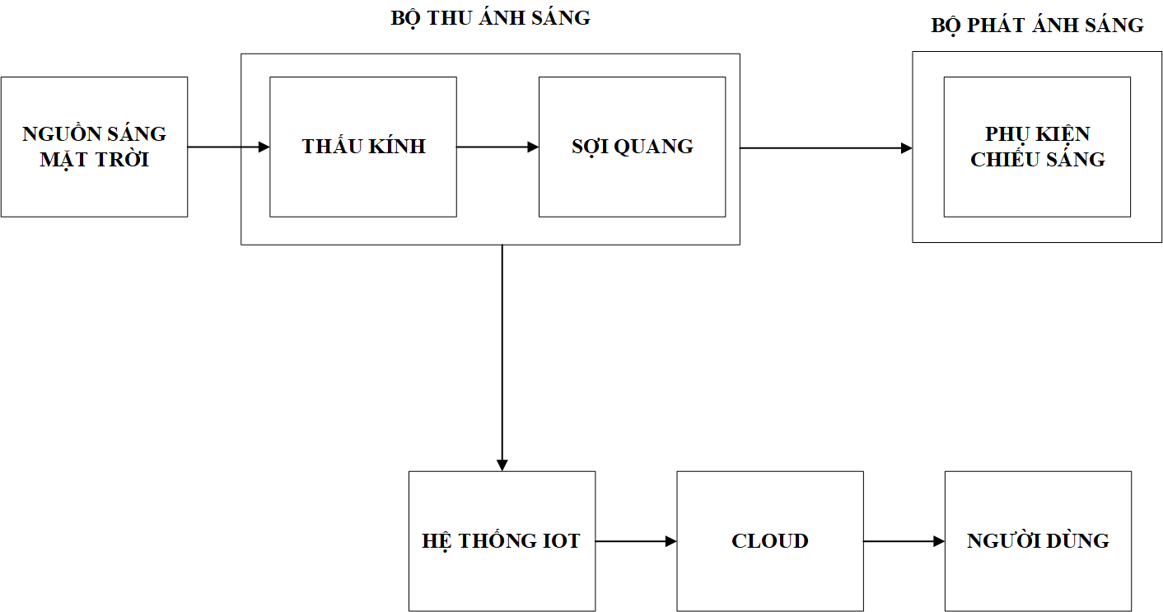

Hình 3.16 : Mô hình hệ thống

Mô hình của tôi bao gồm 9 thấu kính Fresnel được điều chỉnh bằng servo, được kết nối với một vi điều khiển ESP8266, cho phép điều chỉnh vị trí của thấu kính để tập trung ánh sáng mặt trời. Khi ánh sáng mặt trời được tập trung, nó được thu thập thông qua 9 bó sợi quang và truyền vào bên trong các khu vực cần chiếu sáng, như phòng khách, phòng làm việc hoặc các khu vực công cộng. Thiết kế đơn giản và hiệu quả của hệ thống giúp tiết kiệm năng lượng và mang lại một nguồn ánh sáng tự nhiên dịu dàng và thoải mái.

Bảng 3.3 : Danh sách phần cứng

|  |  |
| --- | --- |
| **Phần cứng** | **Giá tiền (VND)** |
| Sợi quang | VND 1,800,000 |
| Thấu kính Fresnel | VND 1,332,000 |
| Servo | VND 225,000 |
| Esp8266 | VND 80,000 |
| Giá đỡ in 3d | VND 3,850,000 |
| Mạch hạ áp | VND 45,000 |
| Trụ đỡ | VND 400,000 |
| **Tổng** | **VND 7,732,000** |

|  |  |
| --- | --- |
|  |  |

Hình 3.17 : Kích thước hệ thống

### Vi điều khiển

**NodeMCUv1.0_ESP8266**

ESP8266 là một hệ thống Wi-Fi trên chip (SoC) tích hợp cao được thiết kế và sản xuất bởi Espressif Systems. Lý do tôi chọn Esp8266 trong nghiên cứu này do chi phí thấp, kích thước nhỏ và tiêu thụ điện năng thấp.

ESP8266 có bộ xử lý Tensilica Xtensa LX106 32-bit với tốc độ xung nhịp 80 MHz, bộ nhớ flash 4 MB và RAM 64 KB. Nó cũng có bộ thu phát Wi-Fi tích hợp, 16 chân GPIO, 1 chân ADC và nhiều giao diện khác, bao gồm SPI, I2C và UART.

ESP8266 có thể được lập trình bằng Arduino IDE hoặc các công cụ phát triển C / C ++ khác. Nó cũng hỗ trợ một số dự án phần mềm của bên thứ ba, chẳng hạn như ESPHome và Tasmota, giúp bắt đầu phát triển IoT dễ dàng hơn.

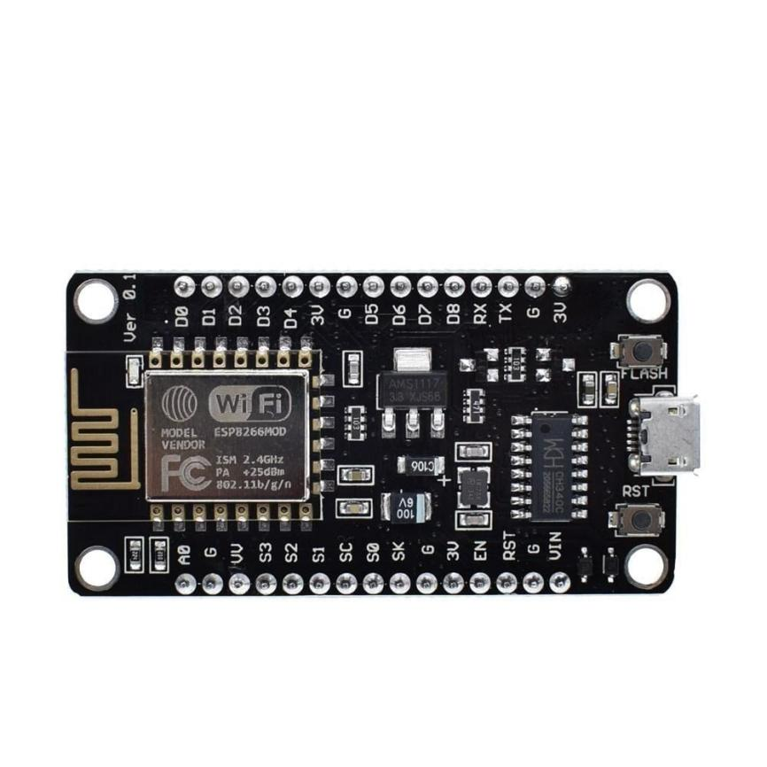

Hình 3.18 : Vi điều khiển Esp8266

Dưới đây là tóm tắt các tính năng chính của ESP8266:

* Wifi : 802.11 b/g/n
* Giao thức kết nối : TCP/IP
* CPU : Tensilica L106 32-bit
* Điện áp hoạt động : 2.5V – 3.6V
* Điện áp đầu vào : 5V
* Bộ nhớ Flash : 4 MB
* Ram : 64 KB
* GPIO : 16 chân

### Servo

**Servo TD8120MG**

Động cơ RC Servo TD8120MG là một loại servo được sử dụng trong các ứng dụng điều khiển từ xa như điều khiển robot, mô hình RC, và các thiết bị tương tự. Dưới đây là một số thông tin cơ bản về động cơ này:

* Khả năng làm việc và điện áp: góc quay của TD8120MG khá rộng có thể lên đến 180o hoặc 360o. Điện áp hoạt động thường là từ 4.8V đến 6.6 V.
* Momen xoắn : Momen xoắn của servo là lực mà nó có thể tạo ra để xoay hoặc giữ vị trí. TD8120MG có lực momen xoắn là khoảng 18 Kg đến 22 Kg tùy thuộc vào mức điện áp.
* Kích thước và trọng lượng : Đây là thông số kích thước và trọng lượng của servo. Điều này quan trọng khi tính toán cho việc lắp ráp trong các thiết kế cụ thể.

Hình 3.19 : Thông số kỹ thuật của Servo TD – 8120MG

* Giao tiếp điều khiển : TD8120MG thường sử dụng giao tiếp PWM (Pulse Width Modulation) để điều khiển. Bằng cách thay đổi độ rộng xung điều khiển để kiểm soát vị trí của servo.
* Ứng dụng : Các ứng dụng thường thấy của servo này là trong robot, máy bay điều khiển từ xa, mô hình RC, cần cẩu tự động, vv.

### Thấu kính

**Thấu** **kính** **Fresnel**

Trong nghiên cứu này tôi chọn thấu kính Fresnel thay vì thấu kính hội tụ truyền thống mặc dù hiệu suất của thấu kính truyền thống trong việc tập trung ánh sáng khá cao nhưng chi phí để sở hữu chúng khá đắt đỏ và chúng khá nặng nên có phần không phù hợp với nghiên cứu của tôi. Còn đối với gương phản xạ Parabol chúng có thể đạt được tỷ lệ tập trung ánh sáng rất cao thậm chí lên đến 1000 lần mặt trời nhưng chúng lại rất khó chế tạo.

Thấu kính Fresnel có khả năng tập trung ánh sáng một cách hiệu quả nhưng lại nhẹ hơn và mỏng hơn so với thấu kính truyền thống. Điều này giúp giảm bớt trọng lượng và kích thước của thiết bị, điều rất quan trọng trong nhiều ứng dụng, như trong công nghệ không gian hoặc trong các thiết bị di động.

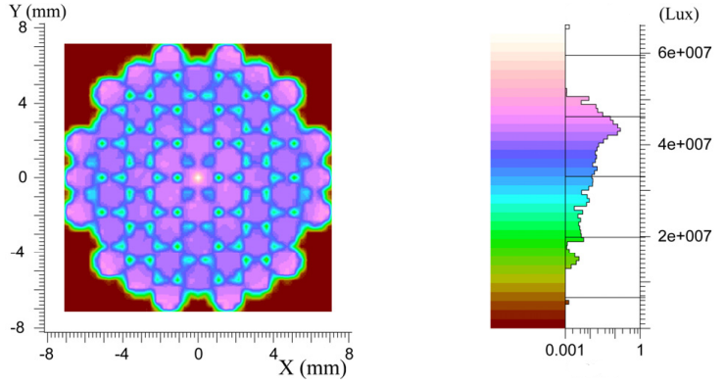

Hình 3.20 : Cường độ ánh sáng đồng đều sau khi tập trung qua thấu kính Fresnel

Thấu kính Fresnel có thể được sản xuất với đường kính lớn mà không cần tăng độ dày, điều này rất hữu ích trong các ứng dụng như đèn pha hoặc trong các hệ thống thu năng lượng mặt trời.

Thấu kính Fresnel cũng cho phép điều chỉnh độ cong của thấu kính, điều này cho phép nghiên cứu viên kiểm soát chính xác hơn độ tập trung của ánh sáng. Điều này rất quan trọng trong nhiều lĩnh vực nghiên cứu, từ vật lý quang học đến công nghệ thông tin quang.

Mục đích chính mà tôi sử dụng thấu kính Fresnel là vì chi phí thấp và dễ tiếp cận, làm cho chúng thành sự lựa chọn phổ biến trong các nghiên cứu.

Ứng dụng phổ biến nhất về thấu kính Fresnel là làm thấu kính phân tán ánh sáng cho ngọn hải đăng, chúng phổ biến như vậy vì có thể chế tạo các thấu kính có đường kính lớn , tiêu cự ngắn mà không làm tăng trọng lượng, giúp tiết kiệm vật liệu so với thấu kính hội tụ truyền thống

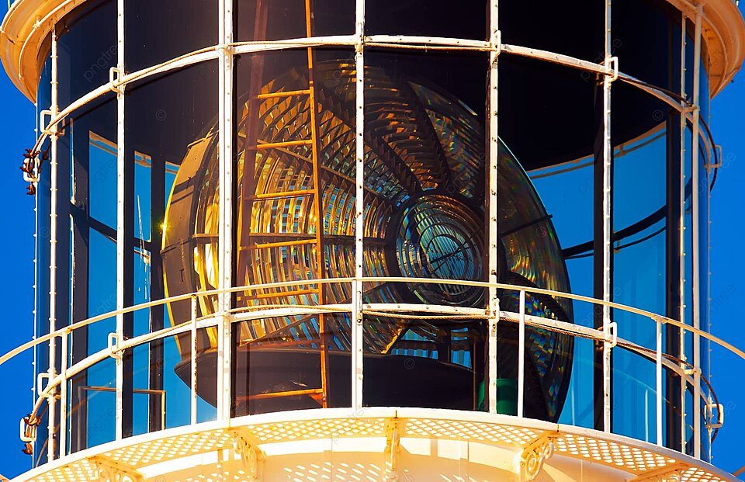

Hình 3.21 : Thấu kính Fresnel được sử dụng trong ngọn hải đăng

Dưới đây là thông số của thấu kính được sử dụng trong nghiên cứu này

* Đường kính : 95 mm
* Tiêu cự : 110 mm
* Độ dày : 2mm

### Sợi quang

Trong nghiên cứu này tôi sử dụng sợi quang có đường kính 0.75 mm . Chúng được bó thành từng bó mỗi bó khoảng 40 sợi quang . Trong nghiên cứu này tôi sẽ sử dụng các bó với độ dài 2m , 4m , 8m để kiểm tra độ suy hao của ánh sáng được truyền trong sợi quang với nhiều độ dài khác nhau.

Sợi quang thường được lựa chọn trong hệ thống chiếu sáng vì nhiều lý do:

* **Hiệu suất ánh sáng**: Sợi quang có khả năng truyền tải ánh sáng một cách hiệu quả, giúp giảm tổn thất ánh sáng và tăng cường hiệu suất chiếu sáng của hệ thống.
* **Độ linh hoạt**: Sợi quang dẻo và nhẹ, dễ dàng uốn cong và điều chỉnh theo các hình dạng và kích thước khác nhau, giúp dễ dàng tích hợp vào các không gian và ứng dụng khác nhau mà không cần phải thay đổi cấu trúc của hệ thống.
* **Khả năng chịu nhiệt và ẩm**: Sợi quang có khả năng chịu nhiệt độ cao và độ ẩm, giúp nó phù hợp với nhiều môi trường khác nhau từ môi trường ngoài trời đến trong nhà.
* **Tiết kiệm năng lượng**: Sợi quang có tỷ lệ tổn thất năng lượng thấp hơn so với các loại cáp truyền thông khác, giúp tiết kiệm năng lượng và giảm chi phí hoạt động.
* **Bảo trì ít**: Sợi quang ít bị ảnh hưởng bởi tác động từ các yếu tố bên ngoài như nhiễu điện từ, nước hoặc nhiệt độ, giúp giảm thiểu việc bảo trì và sửa chữa.
* **Truyền dẫn dữ liệu**: Ngoài việc truyền tải ánh sáng, sợi quang còn được sử dụng để truyền dữ liệu số như internet hoặc truyền thông âm thanh và hình ảnh, làm cho nó trở thành một công nghệ đa năng trong các hệ thống chiếu sáng và truyền thông hiện đại.

### Thiết kế phần cứng

Trong nghiên cứu này tôi sử dụng phần mềm AutoCAD để thiết kế một số phần cứng. AutoCAD là một ứng dụng phần mềm thiết kế hỗ trợ máy tính (CAD) được phát triển và tiếp thị bởi Autodesk. Nó cho phép người dùng tạo ra các bản vẽ và mô hình 2D và 3D chính xác cho nhiều mục đích như kiến trúc, kỹ thuật, xây dựng, sản xuất và nhiều hơn nữa.

Diện tích bề mặt thu ánh sáng : 33.5cm x 33.5cm

Chiều cao : 13cm

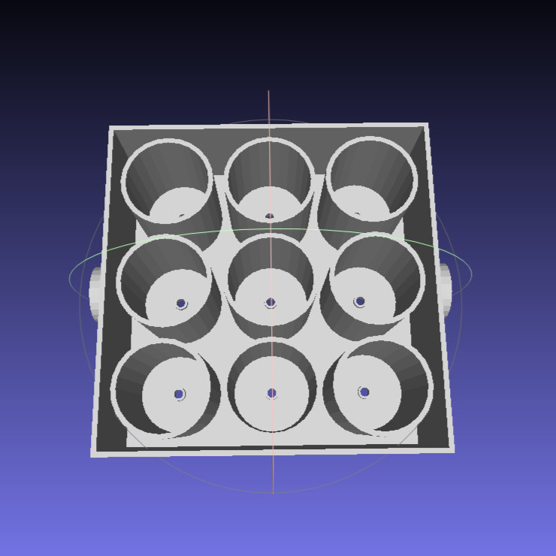 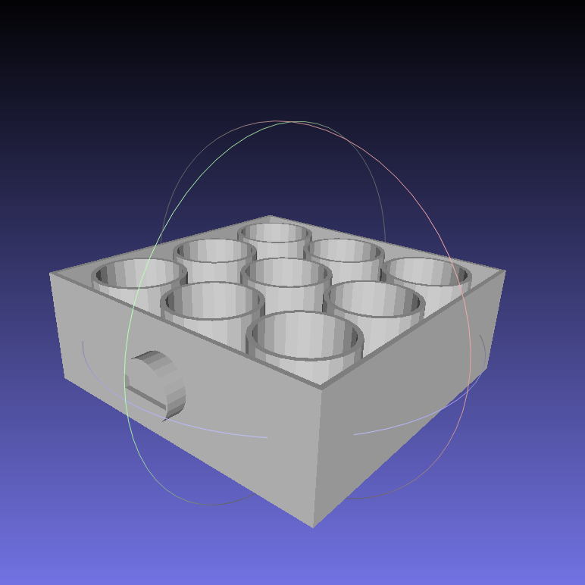

Hình 3.22 : Giá đỡ thấu kính được thiết kế bằng AutoCAD

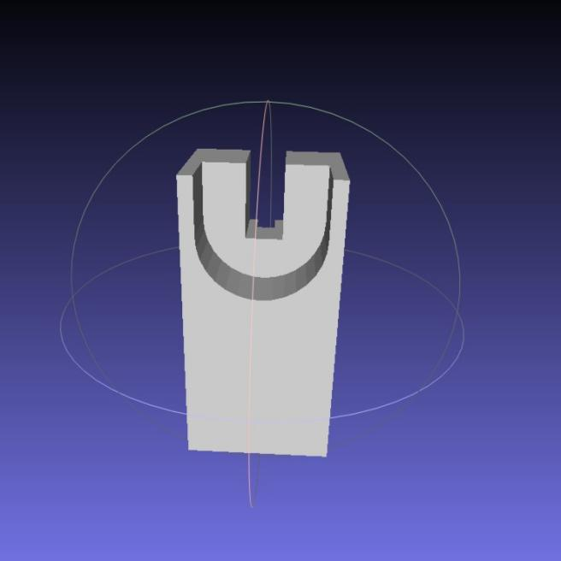 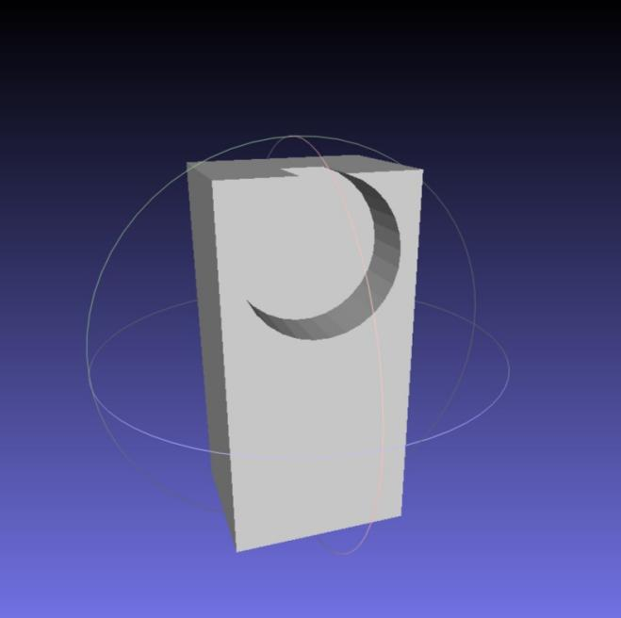

Hình 3.23 : Trụ đỡ cho giá đỡ thấu kính được thiết kế bằng AutoCAD

### Nền tảng IOT

Trong nghiên cứu này tôi lựa chọn công cụ Blynk để kết nối người dùng với hệ thống. Blynk là một nền tảng IoT (Internet of Things) cho phép người dùng tạo ra các ứng dụng di động để điều khiển và giám sát các thiết bị thông minh từ xa. Điểm đặc biệt của Blynk là sự linh hoạt và dễ dàng trong việc tạo ra các ứng dụng IoT mà không cần có kiến thức lập trình sâu.

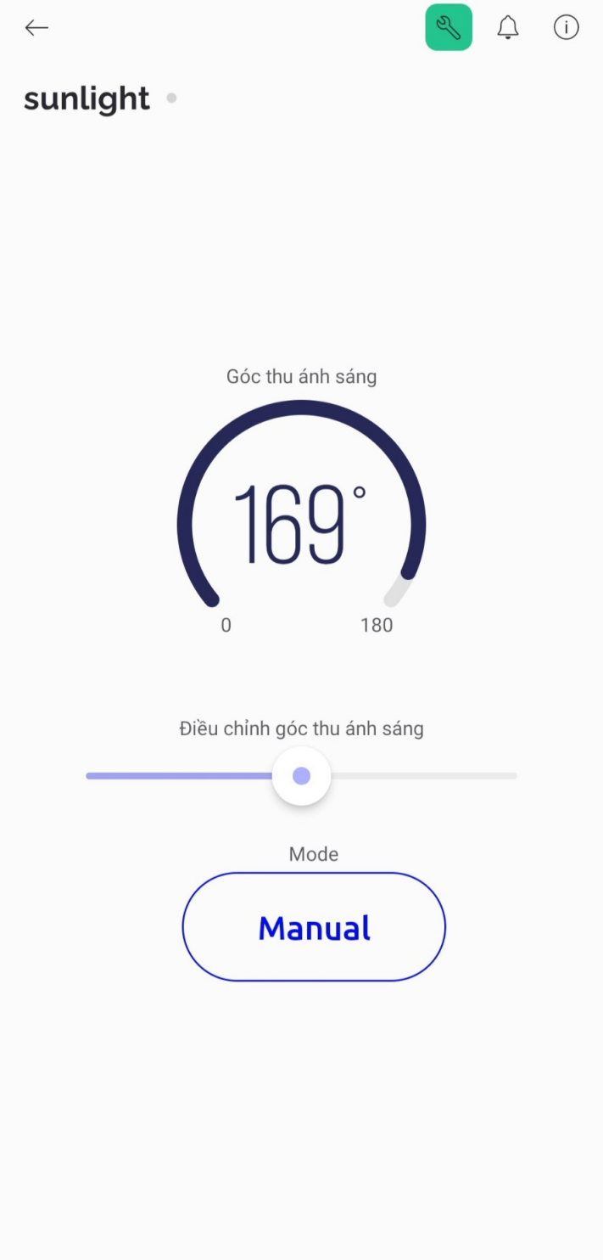

Hình 3.24 : Giao diện ứng dụng Blynk điều khiển hệ thống trên điện thoại

Các tính năng chính của Blynk bao gồm:

* **Ứng dụng di động dễ sử dụng**: Blynk cung cấp các ứng dụng di động trực quan và dễ sử dụng cho cả iOS và Android, cho phép người dùng tạo ra và điều khiển các thiết bị thông minh một cách thuận tiện.
* **Thư viện widget đa dạng**: Blynk cung cấp một loạt các widget đa dạng như nút nhấn, thanh trượt, đèn LED, biểu đồ và nhiều hơn nữa để tạo ra giao diện điều khiển cho các thiết bị IoT.
* **Kết nối đám mây**: Blynk cho phép các thiết bị thông minh kết nối với các máy chủ đám mây của họ, giúp người dùng truy cập và điều khiển các thiết bị từ bất kỳ đâu trên thế giới thông qua Internet.
* **Hỗ trợ nhiều nền tảng phần cứng**: Blynk hỗ trợ nhiều nền tảng phần cứng như Arduino, Raspberry Pi, ESP8266 và nhiều nền tảng khác, cho phép người dùng kết nối với một loạt các thiết bị và cảm biến khác nhau.
* **Tích hợp với các dịch vụ khác**: Blynk có thể tích hợp với các dịch vụ bên thứ ba như IFTTT (If This Then That), Google Sheets, Twitter và nhiều dịch vụ khác, mở rộng khả năng tương tác và tự động hóa của ứng dụng IoT.

## Nguyên lý hoạt động

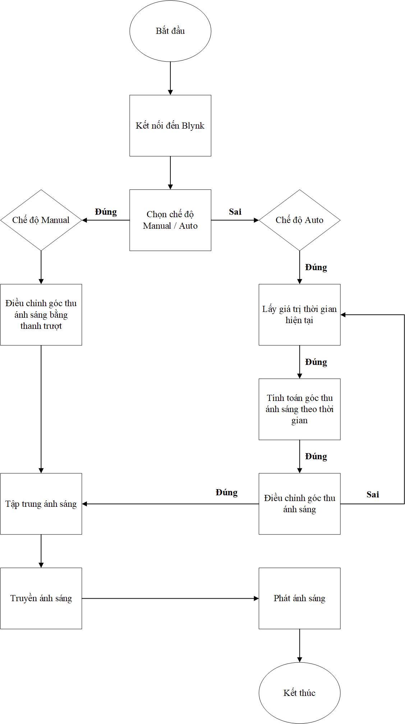

Hình 3.25 : Nguyên lý hoạt động

**Chế độ Manual**

* Người dùng điều khiển góc quay thủ công bằng cách điều chỉnh thanh trượt (V0) trong Blynk app.
* Góc quay hiện tại sẽ được hiển thị qua thước đo (V2).
* Người dùng sử dụng Switch để bật chế độ Auto

**Chế độ Auto**

* Hệ thống sẽ tự điều chỉnh góc quay thu ánh sáng dựa vào thời gian

Bảng 3.4 : Góc thu ánh sáng được điều chỉnh theo thời gian

|  |  |
| --- | --- |
| Thời gian | Góc thu ánh sáng |
| 6:00 AM | 0o |
| 7:00 AM | 15o |
| 8:00 AM | 30o |
| 9:00 AM | 45o |
| 10:00 AM | 60o |
| 11:00 AM | 75o |
| 12:00 PM | 90o |
| 1:00 PM | 105o |
| 2:00 PM | 120o |
| 3:00 PM | 135o |
| 4:00 PM | 150o |
| 5:00 PM | 165o |
| 6:00 PM | 180o |

# Chương 4 : KẾT QUẢ THỰC NGHIỆM

Để kiểm tra hiệu suất của hệ thống thì trước tiên tôi sẽ kiểm tra độ suy hao của sợi quang với hai phương pháp là kiểm tra bằng ánh sáng led và kiểm tra bằng ánh sáng tự nhiên

## Kiểm tra độ suy hao của sợi quang bằng đèn led

Sử dụng đèn Flash của điện thoại với 5 mức độ sáng tăng dần đề kiểm tra độ suy hao của sợi quang bởi chiều dài của sợi. Trong nghiên cứu này tôi sẽ kiểm tra độ suy hao của các loại sợi 2 mét, 4 mét, 8 mét. App Lux được sử dụng để đo độ rọi của ánh sáng từ đó tính toán ra độ suy hao của ánh sáng khi truyền qua sợi quang. App sử dụng cảm biến ánh sáng có sẵn trong điện thoại để đo độ rọi đơn vị là *lux* hay *lumen / m2.*

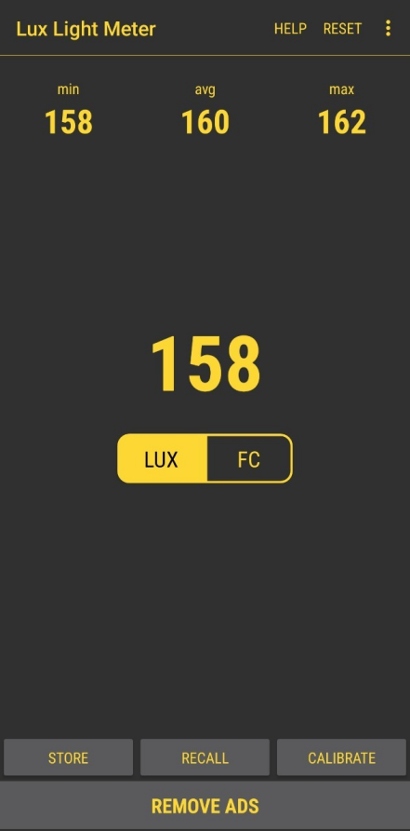

Hình 4.1 : Giao diện App Lux

Phương pháp kiểm tra độ suy hao của sợi quang với đèn led:

* Trước tiên đặt đèn Flash của điện thoại cách một khoảng 10 cm so với cảm biến ánh sáng sau đó tiến hành đo độ rọi.
* Sau đó chiếu ánh đèn Flash vào một đầu của sợi quang và đo độ rọi tại đầu còn lại.
* Lưu ý: Khoảng cách từ đèn Flash của điện thoại đến cảm biến ánh sáng tại lần đo đầu tiên phải bằng khoảng cách từ đầu ra của sợi quang đến cảm biến ánh sáng tại lần đo thứ 2.

|  |  |
| --- | --- |
|  |  |
| (a) | (b) |

Hình 4.2 : Phương pháp đo độ suy hao trong sợi quang với ánh sáng led

1. Đo lần 1 với nguồn sáng Led; (b) Đo lần 2 với đầu ra sợi quang

Bảng 4.1 : Kiểm tra độ suy hao của sợi quang bằng ánh sáng đèn led

|  |  |  |  |  |  |  |  |  |
| --- | --- | --- | --- | --- | --- | --- | --- | --- |
| Mức độ sáng | Độ rọi trong phòng | Độ rọi đèn led [*lux*] | Độ rọi của đèn led sau khi truyền qua sợi quang [*lux*] | | | Độ suy hao ánh sáng [*%*] | | |
| 2 mét | 4 mét | 8 mét | 2 mét | 4 mét | 8 mét |
| Mức sáng 1 | 25 | 858 | 356 | 308 | 229 | 58.51 | 64.10 | 73.31 |
| Mức sáng 2 | 25 | 1597 | 642 | 509 | 457 | 59.80 | 68.13 | 71.38 |
| Mức sáng 3 | 25 | 2349 | 853 | 761 | 585 | 63.69 | 67.60 | 75.10 |
| Mức sáng 4 | 25 | 3149 | 1276 | 1181 | 829 | 59.48 | 62.50 | 73.67 |
| Mức sáng 5 | 25 | 3867 | 1610 | 1357 | 1069 | 58.37 | 64.91 | 72.36 |

|  |  |
| --- | --- |
| Độ suy hao = $\frac{Độ rọi đèn led- Độ rọi đèn led sau khi truyền qua sợi quang}{Độ rọi của đèn led} X 100\%$ | [3] |

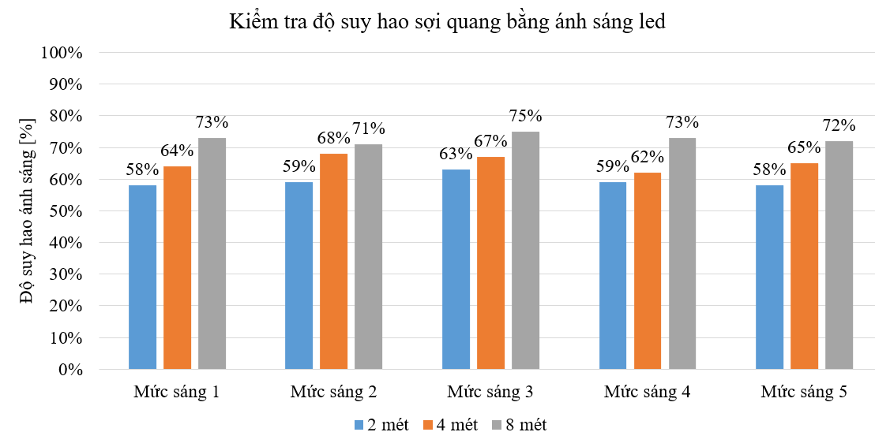

Đồ thị 4.1 : Kiểm tra độ suy hao sợi quang bằng ánh sáng led

Trong phần 3.3.2.2, tôi có nhắc đến ở mỗi nghiên cứu về sợi quang Poly Optics Australia, Bomin Solar đưa ra một mức độ suy hao ánh sáng khác nhau. Độ suy hao này có thể khác nhau do loại sợi quang được sử dụng để thực hiện nghiên cứu. Trong nghiên cứu này khi thực hiện đo ta có thể thấy độ suy hao của sợi quang khá cao, vượt quá 50 % và tăng dần từ các loại sợi 2 mét đến 8 mét với loại sợi 2 mét độ suy hao trong khoảng 58% đến 63%, loại sợi 4 mét có độ suy hao từ 62% đến 68%, loại sợi 8 mét có độ suy hao từ 71% đến 75%.

Từ đồ thị 4.1, ta có thể thấy với cùng một loại sợi quang thay đổi độ dài từ 2 mét đến 8 mét thì độ suy hao không thay đổi nhiều chỉ từ 58% đến 75% nên ta có thể kết luận rằng vấn đề của độ suy hao lớn hoàn toàn là do chất lượng của sợi quang. Điều này cũng phù hợp khi so sánh với các thông số từ nhà sản xuất. Trong hình 4.3, ta thấy ở cường độ ánh sáng cao ta thấy rõ sự suy hao dọc theo theo chiều dài sợi quang. Nếu là loại sợi quang đạt chuẩn thì ta sẽ thấy được ánh sáng dọc theo chiều dài bó sợi quang rất thấp tức là độ suy hao rất thấp.

|  |  |
| --- | --- |
|  |  |
| (a) | (b) |

Hình 4.3 : Ánh sáng suy hao khi được truyền trong sợi quang

1. Loại sợi 2 mét; (b) Loại sợi 8 mét

## Kiểm tra độ suy hao của sợi quang với ánh sáng tự nhiên

Phương pháp kiểm tra độ suy hao sợi quang với ánh sáng tự nhiên cũng tương đối giống với đo bằng ánh sáng led. Điềm khác biệt là ánh sáng sẽ được chiếu qua một thấu kính và tạo ra một vùng hội tụ ánh sáng, chúng ta sẽ đặt sợi quang tại vị trí này

* Trong phương pháp này chúng ta sẽ sử dụng thấu kính Fresnel, 3 loại sợi có chiều dài 2 mét, 4 mét, 8 mét và app Lux.
* Trước tiên, sử dụng thấu kính Fresnel để tập trung ánh sáng chiếu vào bề mặt cảm biến, cách cảm biến một khoảng bằng tiêu cự của thấu kính (11 cm) sau đó tiến hành đo độ rọi.
* Tiếp theo đặt thấu kính cách một đầu của bó sợi quang một khoảng bằng tiêu cự của thấu kính. Ánh sáng được tập trung truyền vào một đầu của sợi quang, đầu còn lại chiếu vào cảm biến ánh sáng.
* Do ở lần đo trên cảm biến ánh sáng cách thấu kính bằng tiêu cự, nơi cường độ ánh sáng mạnh nhất nên ở lần đo này chúng ta nên để đầu ra của sợi quang gần nhất có thể với cảm biến ánh sáng để đạt được kết quả chính xác nhất.

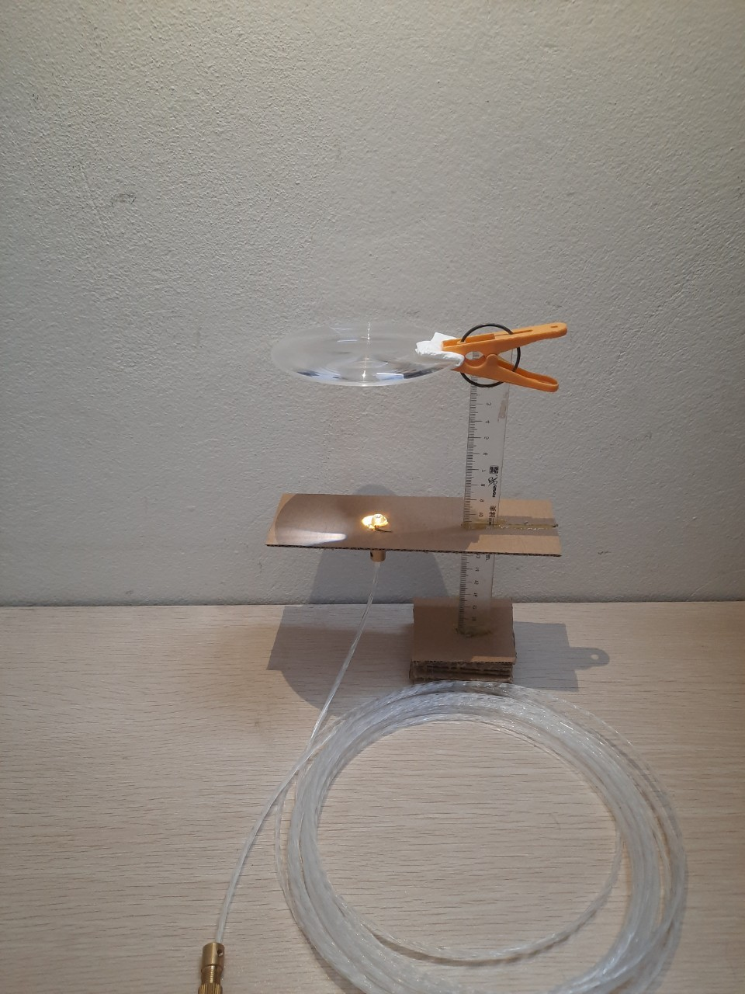

Hình 4.4 : Phương pháp đo độ rọi ánh sáng sau khi tập trung bằng thấu kính

Bảng 4.2 : Kiểm tra độ suy suy hao sợi quang bằng ánh sáng tự nhiên

|  |  |  |  |  |  |  |  |  |  |
| --- | --- | --- | --- | --- | --- | --- | --- | --- | --- |
| Thời gian | Ngày | Độ rọi ngoài trời [lux] | Độ rọi ánh sáng tập trung bằng thấu kính [lux] | Độ rọi sau khi truyền qua sợi quang [*lux*] | | | Độ suy hao [*%*] | | |
| 2 mét | 4 mét | 8 mét | 2 mét | 4 mét | 8 mét |
| 06:00 | 25/04/2024 | 30,067 | 1,211,649 | 106,937 | 96,661 | 87,129 | 91.17 | 92.02 | 92.81 |
| 09:00 | 25/04/2024 | 50,225 | 1,887,260 | 212,439 | 153,686 | 107,238 | 88.74 | 91.86 | 94.32 |
| 12:00 | 25/04/2024 | 131,084 | 2,259,864 | 1,291,255 | 728,781 | 657,917 | 42.86 | 67.75 | 70.89 |
| 15:00 | 25/04/2024 | 61,603 | 2,028,915 | 488,951 | 470,592 | 441,928 | 75.90 | 76.81 | 78.22 |
| 18:00 | 25/04/2024 | 45,565 | 1,791,876 | 196,538 | 177,923 | 176,823 | 89.03 | 90.07 | 90.13 |

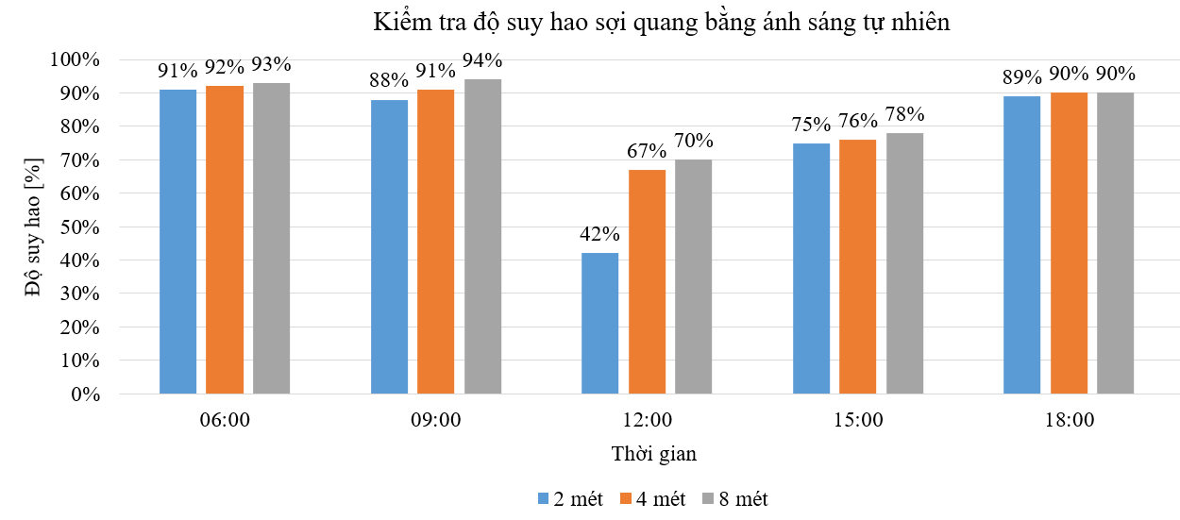

Đồ thị 4.2 : Kiểm tra độ suy hao sợi quang bằng ánh sáng tự nhiên

Từ đồ thị 4.2 ta có thể thấy với các cường độ sáng, thời gian thu ánh sáng trên, độ suy hao cao hơn nhiều khi thử nghiệm bằng ánh sáng led. Trong quá trình thử nghiệm tôi nhận thấy điều này là do chất lượng của phần cứng cụ thể là ánh sáng được tập trung từ thấu kính Fresnel có cường độ sáng rất lớn đỉnh điểm là vào khoảng 12 giờ trưa đến 3 giờ chiều cường độ ánh sáng tập trung qua thấu kính Fresnel có thể lên đến hơn 2 triệu *lux* với cường độ ánh sáng này tất nhiên cũng sẽ mang theo nhiệt lượng cao gây nóng chảy sợi quang chỉ trong vài giây.

Điều này khiến cho kết quả kiểm tra sẽ có chút sai lệch. Tuy nhiên điều này chỉ xảy ra trong quá trình đo đạc, tôi đã căn chỉnh đặt đầu của bó sợi quang vào đúng vùng tiêu cự của thấu kính, còn với hệ thống thực tế chúng ta sẽ khó có thể xảy ra vấn đề như vậy vì hệ thống theo dõi mặt trời theo thời gian, điều này sẽ dẫn đến một độ sai lệch nhất định và chúng ta có thể đặt đầu bó sợi quang lùi lại so với tiêu cự thấu kính khoảng 0.5 cm điều này sẽ làm giảm hiệu quả thu sáng nhưng cũng sẽ giúp hệ thống bền bỉ hơn.

## Kiểm tra hoạt động hệ thống

|  |  |
| --- | --- |
| (a) | (b) |

Hình 4.5 : Hệ thống thu phát ánh sáng mặt trời

1. Bề mặt thu ánh sáng ; (b) Bóng đèn đầu ra

Bảng 4.3 : Kiểm tra hoạt động của hệ thống

|  |  |  |  |  |  |  |  |
| --- | --- | --- | --- | --- | --- | --- | --- |
| Chiều dài sợi quang | Hướng đi mặt trời | Vị trí | Ngày | Thời gian | Góc thu ánh sáng | Cường độ ánh sáng ngoài trời  [lm/m2] | Cường đô ánh sáng nhận được [lm/m2] |
| 2 Mét | 113oSE  ->  281oW | Hà Nội | 26/4/2024 | 6:00 AM | 10o | 1461 | 299 |
| Hà Nội | 26/4/2024 | 9:00 AM | 48o | 6156 | 840 |
| Hà Nội | 26/4/2024 | 12:00 PM | 90o | 42163 | 4524 |
| Hà Nội | 26/4/2024 | 3:00 PM | 139o | 10172 | 1763 |
| Hà Nội | 26/4/2024 | 6:00 PM | 180o | 1437 | 294 |

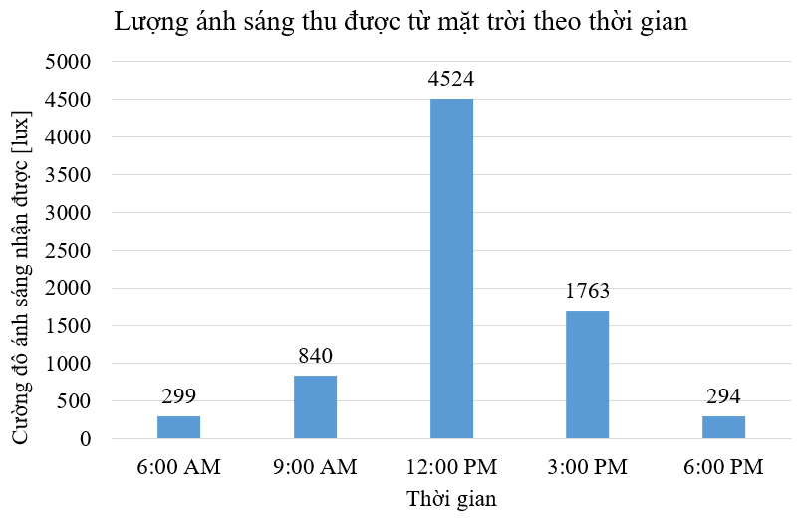

Đồ thị 4.3 : Lượng ánh sáng thu được từ mặt trời theo thời gian

Hệ thống hoạt động ổn định với các chức năng sẵn có như điều chỉnh góc thu ánh sáng thủ công, điều chỉnh tự động góc thu ánh sáng theo thời gian. Tuy nhiên góc quay thu ánh sáng ở bảng 4.6 là góc quay được điều chỉnh thủ công để nhận được lượng ánh sáng tốt nhất, góc quay này vẫn có độ lệch so với góc quay cài đặt sẵn ở chế độ tự động. Điều này cũng dễ hiểu vì ở kinh độ vĩ độ khác nhau thì góc thu mặt trời cũng sẽ có độ lệch riêng. Chúng ta có thể tăng độ chính xác bằng cách tăng tần suất điều khiển góc quay. Hiện tại tần suất điều chỉnh góc quay của chế độ tự động là 1 lần trong một giờ, ta có thể tăng lên 12 lần, 24 lần, có thể lên đến 60 lần trong một giờ. Điều này sẽ khiến lượng ánh sáng nhận được nhiều hơn nhưng đồng nghĩa với việc hệ thống vi xử lý phải hoạt động liên tục điều này có thể làm ảnh hưởng đến tuổi thọ của hệ thống.

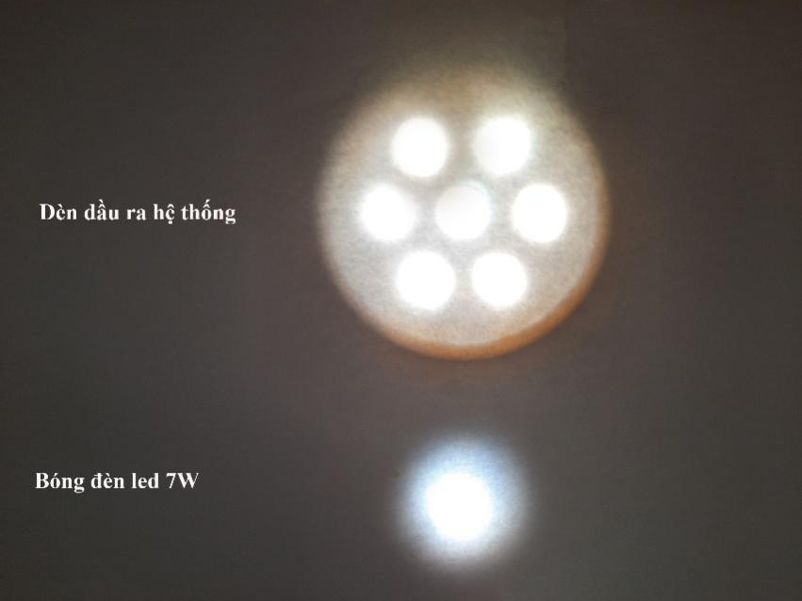

Hình 4.6 : So sánh đầu ra của hệ thống với đèn led công suất 7W

Cường độ chiếu sáng 500 *lux* là yêu cầu chung đối với không gian văn phòng. Nên với kết quả tốt nhất thu được 4524 *lux* ta có thể trải rộng trên diện tích văn phòng khoảng 9m2 sẽ nhận được độ chiếu sáng 500 lux. Tuy nhiên mức cường độ sáng này chỉ đạt được thường là vào buổi trưa, thời điểm ánh sáng mạnh nhất.

# Chương 5: KẾT LUẬN VÀ PHƯƠNG HƯỚNG PHÁT TRIỂN

## Kết luận

Qua thời gian, các tiêu chuẩn xây dựng và các phương pháp kỹ thuật đã phát triển theo hướng tích hợp, thiết kế toàn bộ tòa nhà nhằm tối đa hóa tính năng của hệ thống, tính tương thích, khả năng điều khiển, phản ứng của người dùng và chất lượng môi trường trong nhà. Khi giá điện tiếp tục tăng và lo ngại về biến đổi khí hậu thúc đẩy việc xây dựng phải có tính bền vững hơn, các công nghệ đổi mới sẽ xuất hiện để tiếp tục cải thiện hiệu suất và giảm tiêu thụ.

Hệ thống chiếu sáng bằng sợi quang là phương pháp hiệu quả nhất để đưa ánh sáng trực tiếp từ bên ngoài vào bên trong trong khi vẫn duy trì mức độ kiểm soát mong muốn và đồng thời giảm thiểu sự biến đổi, chói sáng, độ sáng, phân phối và các vấn đề về sự thoải mái nhiệt độ của các chiến lược chiếu sáng tự nhiên truyền thống. Truyền ánh sáng mặt trời qua các sợi quang giữ nguyên tần số và bước sóng của ánh sáng tự nhiên trong khi giảm độ nhiệt và các thành phần hồng ngoại và tia cực tím, loại bỏ sự tăng nhiệt không gian và các vấn đề gặp phải trong thiết kế chiếu sáng tự nhiên thông thường. Việc thu hoạch ánh sáng tự nhiên bằng hệ thống sợi quang đại diện cho phương pháp tiết kiệm năng lượng hiệu quả nhất để sử dụng năng lượng mặt trời nhằm giảm tiêu thụ điện năng trong khi cải thiện chất lượng ánh sáng trong nhà.

Công nghệ này mở rộng phạm vi của chiếu sáng tự nhiên hơn vào trong tòa nhà, cho phép các nhà thiết kế cải thiện chất lượng ánh sáng trên một diện tích sàn lớn hơn, giảm lượng lớn đèn điện mà không ảnh hưởng đến bố trí không gian hoặc tải cơ khí. Cần có sự phát triển tiếp theo để giải quyết các vấn đề thiết kế như kết hợp các nguồn ánh sáng nhân tạo và tự nhiên, loại bỏ nhiệt độ dư thừa từ các sợi quang và các thành phần hệ thống, tăng tuổi thọ cũng như thiết lập tiêu chuẩn cho thiết kế, lắp đặt và bảo dưỡng. Mặc dù các hệ thống chiếu sáng mặt trời chủ yếu và kết hợp đã được lắp đặt ở nhiều nước trên thế giới, nhưng lập luận kinh tế cho các hệ thống này hiện chưa đủ mạnh để thâm nhập thị trường Việt Nam. Ở Hoa Kỳ, một số cài đặt thử nghiệm của các hệ thống chiếu sáng mặt trời kết hợp đã được thực hiện tại các cửa hàng bán lẻ lớn với những hiệu quả tiết kiệm năng lượng, nhận thức của khách hàng, sự hài lòng của nhân viên và tác động đến doanh số bán hàng tích cực. Tuy nhiên, khi sản phẩm cải thiện, tiêu chuẩn thiết kế xuất hiện, sự phổ biến thương mại tăng lên và giá năng lượng tiếp tục tăng, các hệ thống chiếu sáng mặt trời sẽ trở nên ngày càng hiệu quả về mặt kinh tế và khả thi kinh doanh trong một phạm vi ứng dụng rộng hơn.

## Phương hướng phát triển

Do giới hạn về mặt thời gian, tài chính và hạn chế tiếp cận vật liệu nên một số ý tưởng thiết kế hệ thống đang bị hạn chế sau đây tôi sẽ đưa ra một vài phương hướng để cải thiện, phát triển tiếp hệ thống hiện có để làm tăng hiệu suất thu phát ánh sáng.

### Phát triển hệ thống 2 trục theo dõi mặt trời bằng cảm biến

Hệ thống hai trục theo dõi mặt trời theo cả hai hướng phương vị và độ cao. Chúng yêu cầu hai yếu tố cảm biến ánh sáng và hai động cơ, như được hiển thị trong Hình 5.2. Các đầu ra từ hai cặp cảm biến được đưa đến mạch điều khiển vị trí. Một mạch phát hiện sự chênh lệch giữa hai đầu ra cảm biến phương vị và, nếu sự chênh lệch đủ lớn, động cơ phương vị được tiến về phía tây cho đến khi một sự cân bằng xảy ra giữa hai cảm biến. Tương tự, một mạch khác phát hiện sự chênh lệch giữa hai đầu ra cảm biến độ cao và, tương ứng, tiến động cơ độ cao để quay thấu kính lên hoặc xuống cho đến khi một sự cân bằng xảy ra giữa hai cảm biến. Khi đêm xuống các thấu kính đạt vị trí phía tây nhất của mình, các mạch điều khiển vị trí không phát hiện được đầu ra từ các cảm biến phương vị và gửi một lệnh đặt lại đến động cơ phương vị để khiến nó quay các thấu kính trở lại vị trí phía đông nhất của nó để đợi mặt trời mọc vào ngày tiếp theo. Hệ thống phải đủ nhạy để phát hiện ra sự chênh lệch rất nhỏ trong đầu ra của photodiode vì càng gần theo dõi mặt trời, hiệu suất thu năng lượng càng tốt.[33]

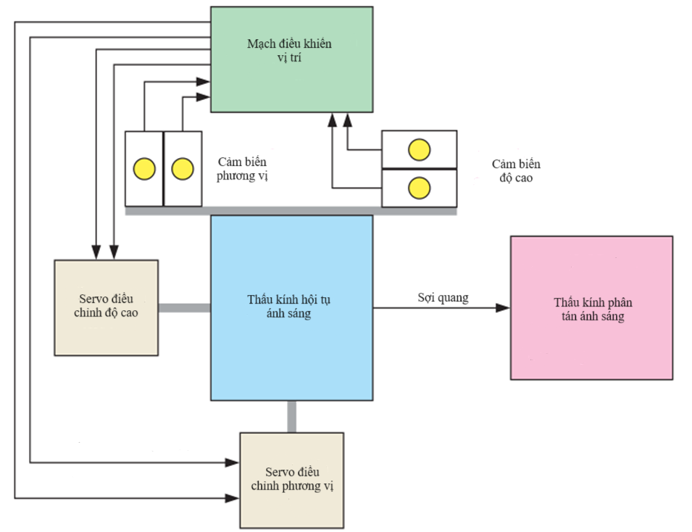

Hình 5.1 : Sơ đồ khối của một hệ thống điều khiển theo dõi năng lượng mặt trời theo hai trục sử dụng cảm biến

Một hạn chế của hệ thống điều khiển bằng cảm biến là yêu cầu độ nhạy cao của nó trong những ngày có mây hoặc khi có một đám mây di qua, khi sự khác biệt trong ánh sáng phát hiện được nhỏ hơn nhiều. Hệ thống phải có khả năng phân biệt giữa hai mức độ ánh sáng thấp. Ngoài ra, hệ thống cần các tấm pin mặt trời cung cấp một lượng năng lượng nhất định phải được chuyển hướng để cung cấp năng lượng cho các linh kiện điện tử và động cơ, điều này là yêu cầu của hầu hết các loại hệ thống theo dõi. [33]

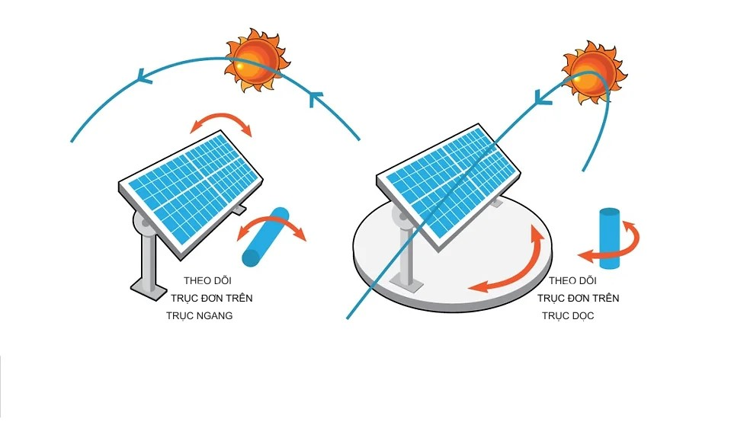

Hình 5.2 : Minh họa hệ thống 2 trục điều khiển

### Phát triển hệ thống chiếu sáng nhân tạo

Mục tiêu chính cho công việc trong tương lai nên là phát triển các thiết kế bộ thu ánh sáng hiệu quả và thực hiện các tính toán chính xác về hiệu suất của chúng. Một bộ thu ánh sáng hiệu quả, đáng tin cậy và nếu có chi phí thấp là cơ sở cho bất kỳ sự phát triển nào tiếp theo của một hệ thống chiếu sáng bằng sợi quang hoạt động.

Vấn đề quan trọng khi thiết kế bộ thu ánh sáng là lượng ánh sáng ban ngày có sẵn. Bởi vì có vẻ là tốt nhất để chỉ thu nhận ánh sáng mặt trời trực tiếp cho các hệ thống sợi quang, nên quan trọng để có dữ liệu về số giờ nắng tại vị trí quan tâm. Có thể nên nghiên cứu một địa điểm có thời tiết và khí hậu điển hình có bao nhiêu giờ nắng trong một năm, thời gian và cách thức thay đổi tình trạng thời tiết như thế nào, cường độ của ánh sáng mặt trời,…

Điều này dẫn đến một vấn đề quan trọng khác là làm thế nào để xử lý những lúc ánh sáng không đủ. Những thời kỳ này có thể kéo dài và dễ dự đoán như mùa đông, ở vĩ độ cao hoặc vào ban đêm. Hoặc chúng có thể là những thời kỳ ngắn và không dự đoán được như trong một ngày nhiều mây hoặc chỉ có một đám mây che ánh sáng mặt trời trong vài giây.

Một hệ thống không thể cung cấp đủ ánh sáng liên tục sẽ khó có thể được xem xét để lắp đặt ở bất kỳ nơi nào, điều này có nghĩa là vấn đề này phải được giải quyết một cách nào đó. Một hệ thống chiếu sáng bằng sợi quang không thể hoạt động một mình; phải có một loại hỗ trợ hoặc kết hợp với nguồn ánh sáng khác. Chính vì vậy, một mục tiêu của nghiên cứu trong tương lai là đề xuất các nguồn ánh sáng có thể được sử dụng kết hợp với các hệ thống chiếu sáng bằng sợi quang và cách kết hợp hiệu quả giữa ánh sáng ban ngày và ánh sáng nhân tạo.

Như đã đề cập trước đó đặc tính của sợi quang khiến hệ thống này không khả thi với việc tích hợp đèn điện đơn giản hoặc kết hợp nhịp nhàng các nguồn sáng nhân tạo. Để đảm bảo nguồn sáng ổn định hệ thống này cần có sự hỗ trợ bởi một hệ thống led riêng biệt.

### Ý tưởng về nguồn sáng thay thế

Đây là một vấn đề mà đã được đưa vào các mục tiêu của dự án này, nhưng không được bao gồm trong các nghiên cứu. Thay vì ánh sáng mặt trời hoặc đèn điện, một số nguồn ánh sáng khác, ví dụ như ngọn lửa gas, có thể được sử dụng.

Điều này có thể là một giải pháp khả thi cho các hệ thống chiếu sáng ở các địa điểm xa xôi nơi không có lưới điện. Một bếp gas trung tâm có thể được lắp đặt và ánh sáng từ ngọn lửa của nó có thể được tập trung vào các hướng dẫn ánh sáng quang học. Phần tia hồng ngoại có thể được sử dụng để sản xuất nước nóng hoặc điện bằng các tế bào quang điện nhạy tia hồng ngoại. Các hướng dẫn ánh sáng sẽ truyền ánh sáng được tạo ra đến các điểm mong muốn để cung cấp ánh sáng cho công việc, đọc sách,…

# Tài liệu tham khảo

[1] Cutnell, D., & Johnson, K. W. "*Physics*" (3rd ed.). New York: John Wiley & Sons, Inc, 1995

[2] Gordon, G., et al, "*Interior Lighting for Designers*" (3rd ed.). New York: John Wiley & Sons, Inc, 1957

[3] Duffie, J. A., & Beckman, W. A, "*Solar Engineering of Thermal Processes*" (2nd ed.). New York: John Wiley & Sons, 1991

[4] Harderup, E, "Klimatdata för Fuktberäkningar". Lund: University of Lund, 1995

[5] Hopkinson, R. G., Petherbridge, P., & Longmore, J., "*Daylighting*",1966 , London: Heinemann.

[6] Nordell, B., & Söderlund, M, "*Solvärme och Värmelagring",* 1998

[7] Peterson, F., & Wettermark G, "*Solenergi: Teori, Forskning & Praktisk Användbarhet*". Stockholm: Ingenjörsförlaget AB, 1985

[8] Pritchard, D. C. (1995). "Lighting" (5th ed.). Harlow: Longman Scientific & Technical. ISBN: 0-582-23422-0.

[9] Robbins, “*Daylighting: design and analysis*”, New York: Van Nostrand Reinhold, 1986

[10] Sukhatme, S.P, “*Solar energy: principles of thermal collection and storage*”, 1996

[11] Peter Tregenza, David Loe, “*The Design of Lighting*”, 9 July 1998

[12] Schott-Fostec, “*Direct Current Regulated Light Source*”, 2002

[13] Fiberoptics Technology Incorporated, “*Optical fiber principles*”, Fiberoptics technology incorporated (2001-11-15)

[14] Williams Bill, “*A History of Light and Lighting*”,1999

[15] Melissa V Lapsa, Manager L Curt Maxey, Duncan D Earl, Dave L Beshears, Christina D Ward, James E. Parks II, “*Hybrid Solar Lighting Provides Energy Savings and Reduces Waste Heat*” Energy Engineering, 2007

[16] Roblon, “*Fiber Optics*” , 2001

[17] Advanced lighting systems, “*Technical Solid Core Information*”,1999

[18] Poly Optics Australia, “*Poly Optic Solid Core Fibre*” , 2000

[19] Heschong , Lisa. “*Daylight and Retail Sales*”,California Energy Commission, 2003

[20] Boyce, Peter, “*Light, Sight, and Photobiology*”, Lighting Futures. 2.3, 1998, Lighting Research Center of the Rensselaer Polytechnic Institute. 13 Sep -2008.

[21] M F Holick, J A MacLaughlin, M B Clark, S A Holick, J T Potts Jr, R R Anderson, I H Blank, J A Parrish, P Elias, “*Photosynthesis of previtamin D3 in human skin and the physiologic consequences*”, 1980

[22] Liberman, Jacob, “*Light: Medicine of the Future*”, New Mexico: Bear & Company

Publishing, 1990.

[23] Plympton P. et al.“*Daylighting in Schools: Improving Student Performance and health at a Price Schools Can Afford* ” . SOLAR2000 Conference. Madison, Wisconsin, USA, 2000

[24] Nguyễn Anh Sơn**, “***Cường độ bức xạ năng lượng mặt trời theo từng khu vực tại Việt Nam***”**, 2018

[25] La Foret Engineering Co.ltd, “*Solar lighting system Himawari*”, Apirl 2009

[26] Parans, “*Bringing Nature Inside*”,Goteborg Sweden: Parans Solar Lighting AB, 2008.

[27] Soydan, Y., Engin, T. “*Lighting Building Interiors Requiring Lighting at Day Times by Conveying Daylight*”, Diss. Sakarya University, 2007

[28] Veronica Garcia-Hansen, Ian Edmonds, **“***Natural illumination of deep-plan office buildings: Light pipe strategies***”**, 2003

[29] Energy Efficiency and Renewable Energy Clearinghouse, “*Daylighting for*

*Commercial and Industrial Buildings*”, 1996

[30] Paul J Littlefair, “*A comparison of sky luminance models with measured data from Garston, United Kingdom*” ,1990

[31] Erik André , Jutta Schade, “*Day lighting by optical fiber*”, 2002

[32] Earl, D. D., Muhs, J. D, “*Preliminary Results on Luminaire Designs for Hybrid Solar Lighting Systems*” . Proc. of Forum 2001: Solar Energy: The Power to Choose. American Society of Mechanical Engineers. April 21-25. Washington, D.C.

[33] Thomas L Floyd , “*Electronic devices*”, 9th edition, pp. 224-227

# Phụ lục 1 : Code chương trình điều khiển

|  |
| --- |
| #define BLYNK_TEMPLATE_ID "TMPL6ZRK0mIGD"  #define BLYNK_TEMPLATE_NAME "sunlight"  #define BLYNK_AUTH_TOKEN "atgHd4B9IDIOFBYY1o67d5q75tUKQWFP"  #define BLYNK_PRINT Serial  #include <ESP8266WiFi.h>  #include <BlynkSimpleEsp8266.h>  #include <Servo.h>  #include <WiFiUdp.h>  #include <NTPClient.h>  Servo servo1;  WiFiUDP ntpUDP;  NTPClient timeClient(ntpUDP, "pool.ntp.org", 7*3600); // Khởi tạo NTPClient với máy chủ NTP và offset múi giờ GMT+7  char auth[] = BLYNK_AUTH_TOKEN;  char ssid[] = "TuanNA";  char pass[] = "88888888";  bool autoMode = true; // Chế độ mặc định là tự động  BLYNK_WRITE(V0)  {    int s0 = param.asInt();    servo1.write(s0);    Blynk.virtualWrite(V2, s0);  }  BLYNK_WRITE(V1) // Nút chức năng trên Blynk để chọn chế độ tự động hoặc thủ công  {    autoMode = param.asInt(); // Nếu giá trị của nút là 1, chế độ tự động, nếu là 0, chế độ thủ công  }  void setServoAngle() {    if(autoMode){    int currentHour = timeClient.getHours();    int servoAngle;    if (currentHour >= 6 && currentHour < 7) {      servoAngle = 0;    } else if (currentHour >= 7 && currentHour < 8) {      servoAngle = 15;    } else if (currentHour >= 8 && currentHour < 9) {      servoAngle = 30;    } else if (currentHour >= 9 && currentHour < 10) {      servoAngle = 45;    } else if (currentHour >= 10 && currentHour < 11) {      servoAngle = 60;    } else if (currentHour >= 11 && currentHour < 12) {      servoAngle = 75;    } else if (currentHour >= 12 && currentHour < 13) {      servoAngle = 90;    } else if (currentHour >= 13 && currentHour < 14) {      servoAngle = 105;    } else if (currentHour >= 14 && currentHour < 15) {      servoAngle = 120;    } else if (currentHour >= 15 && currentHour < 16) {      servoAngle = 135;    } else if (currentHour >= 16 && currentHour < 17) {      servoAngle = 150;    } else if (currentHour >= 17 && currentHour < 18) {      servoAngle = 165;    } else {      servoAngle = 180;    }    servo1.write(servoAngle);    }  }  void setup()  {    Serial.begin(9600);    WiFi.begin(ssid, pass);      while (WiFi.status() != WL_CONNECTED) {      delay(1000);      Serial.println("Connecting to WiFi...");    }    timeClient.begin();    servo1.attach(D2); //Connect to Pin D2 in NodeMCU    Blynk.begin(auth, ssid, pass);  }  void loop()  {    Blynk.run();      timeClient.update();    if (timeClient.getMinutes() == 0 && timeClient.getSeconds() == 0) {      Serial.println("Synchronizing time...");      timeClient.forceUpdate();    }    setServoAngle();    // In ra thời gian hiện tại lên Serial Monitor    Serial.print("Current time: ");    Serial.print(timeClient.getHours());    Serial.print(":");    if (timeClient.getMinutes() < 10) {      Serial.print("0");    }    Serial.print(timeClient.getMinutes());    Serial.print(":");    if (timeClient.getSeconds() < 10) {      Serial.print("0");    }    Serial.println(timeClient.getSeconds());    delay(1000); // Đợi 1 giây trước khi kiểm tra lại giờ  } |